自主巡检导航 多端控制与孢子扩散预测技术方案
项目技术方案模块整合稿
2026 年 9 月

技术方案概述
规模化种植场景中的病害监测，需要同时解决田间作业、数据管理和风险研判三个层面的问题。人工巡田和采样难以稳定复现，机器人在垄作环境中又会受到地面起伏、轮胎打滑、作物遮挡和卫星信号变化的共同影响；采样、检测、环境和设备数据分散在不同终端后，任务过程难以追溯；空气孢子和 PCR 检测能够提前发现病原信号，但离散点位本身不足以直接形成传播趋势和防控优先级。
围绕上述需求，本项目形成三项相对独立的技术方案。自主巡检导航方案负责田块建图、全局定位、覆盖路线和定点采样；总控制台与电脑手机双端方案负责规划、监管、样本和告警信息的统一管理；孢子扩散预测预警方案负责把 PCR 观测、田块空间和逐时天气转换为分时风险。三项方案采用清晰的数据边界，后续可根据总报告结构和企业应用场景组合，也可分别形成机器人导航能力、软件平台和算法服务。
技术模块 | 核心问题 | 关键技术 | 主要输出
自主巡检导航 | 车辆如何在垄作田块稳定定位并完成覆盖采样 | 激光建图 北斗差分定位 多传感器融合 覆盖规划 路径跟踪 | 田块地图 全局位姿 作业路线 采样事件
总控制台与双端控制 | 多角色如何统一规划作业 监管车辆和管理检测结果 | 一核多端 数据契约 设备适配 弱网降级 权限控制 | 电脑端规划分析 手机端现场监管 任务与告警记录
扩散预测预警 | 如何把离散检测结果转化为传播趋势和防控建议 | 粗测与 PCR 融合 疑似源反演 动态平流扩散 侵染窗口 | 疑似源区域 风险分区 三天五天七天预警 复检建议

项目已围绕各模块完成仿真、软件测试和阶段性实车验证。实验结果在本报告中的作用是检验关键技术选择是否成立，并为工程参数和实施路径提供依据。具体产品指标可在企业试点阶段结合目标作物、田块尺度、网络条件和检测流程进一步固化。

一 基于 SLAM 北斗 RTK 与覆盖路径规划的自主巡检导航方案

应用场景与总体设计
自主巡检车辆需要在较少人工干预的条件下进入指定田块，沿作物垄完成巡查和定点采样，并将每个样本与位置、时间和任务过程关联。垄作农田具有长直通道、重复纹理和有限地头空间，车辆还会受到轮胎打滑、地面颠簸、作物冠层摆动和卫星遮挡影响。仅依赖车轮里程会随距离积累误差，仅依赖激光地图难以获得统一地理坐标，仅依赖卫星定位又难以保证遮挡条件下的连续控制。
本方案将导航分为四个相互配合的层级。轮速编码器和惯性测量单元提供高频局部运动估计；同步定位与地图构建技术 SLAM 利用二维激光扫描维护田块局部几何；北斗实时动态差分定位 RTK 提供全局位置和长期漂移约束；覆盖路径与采样点规划把田块结构和检测要求转换为可执行路线。车辆执行层根据定位质量、障碍距离和任务状态调整速度，确保定位计算和安全控制形成闭环。
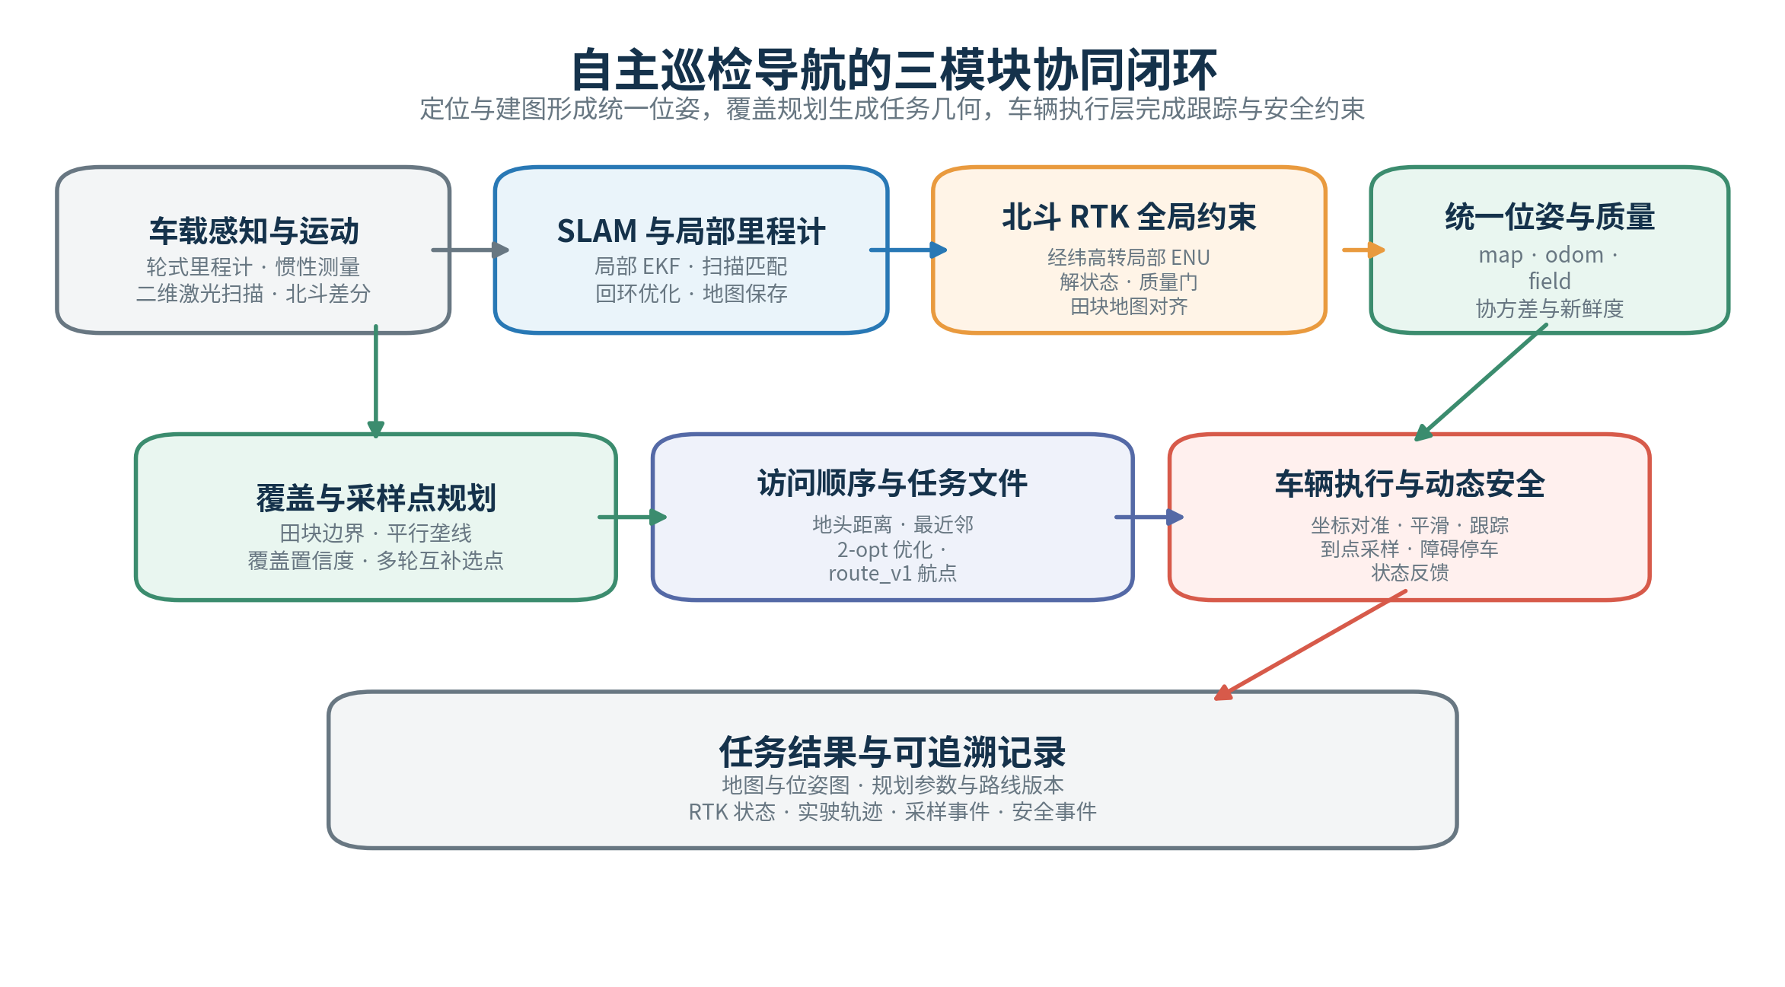
图 N-1 自主巡检导航的定位规划与车辆执行架构

系统组成与分层坐标
移动平台采用 WHEELTEC R550 PLUS 四轮底盘，外形尺寸约为 464.7 毫米乘 384.9 毫米乘 218 毫米，轴距约 312.7 毫米，轮距约 335.6 毫米，轮径约 152 毫米。底盘控制器和 STM32F407 下位机完成电机闭环、编码器采集和基础状态反馈，树莓派 5 运行 ROS 2 上层软件。感知与定位设备包括 ICM20948 惯性测量单元、YDLIDAR X3 Pro 二维激光雷达和 K988 北斗 RTK 接收机。
层级 | 主要构成 | 技术职责 | 工程意义
车辆执行层 | 四轮底盘 电机控制器 编码器 急停装置 | 完成速度闭环 里程估计和安全停车 | 与具体规划算法解耦 便于更换底盘
边缘计算层 | 树莓派 5 与 ROS 2 | 运行定位 建图 规划和任务状态机 | 算法在车端闭环运行 降低网络依赖
局部感知层 | 激光雷达 惯性测量单元 编码器 | 获取环境轮廓 车辆运动和障碍距离 | 支撑连续定位和近场安全
全局定位层 | 北斗 RTK 与差分数据链 | 提供全局坐标 解状态和定位质量 | 支撑跨日期和跨车辆任务复用
作业规划层 | 覆盖规划 采样点选择 路径跟踪 | 生成路线并控制车辆到点采样 | 将农艺要求转化为标准任务

系统使用田块坐标、地图坐标、局部里程坐标和车体坐标组织定位关系。田块坐标以现场参考点为原点，保存田块边界、采样点和规划路线；地图坐标由 SLAM 维护，描述激光雷达观测到的垄体、地头和障碍物；局部里程坐标强调短时间连续性，用于车辆控制；车体坐标及各传感器坐标记录安装位置和朝向。
坐标变换由明确的模块分别维护。轮速与惯性融合模块负责局部里程到车体的连续关系，SLAM 负责地图到局部里程的校正，传感器外参在安装标定后固定。北斗 RTK 先转换为田块局部平面坐标，再由全局对齐层与地图建立关系。该设计避免多个模块同时修改同一坐标关系，从架构上降低位置跳变和调试复杂度。
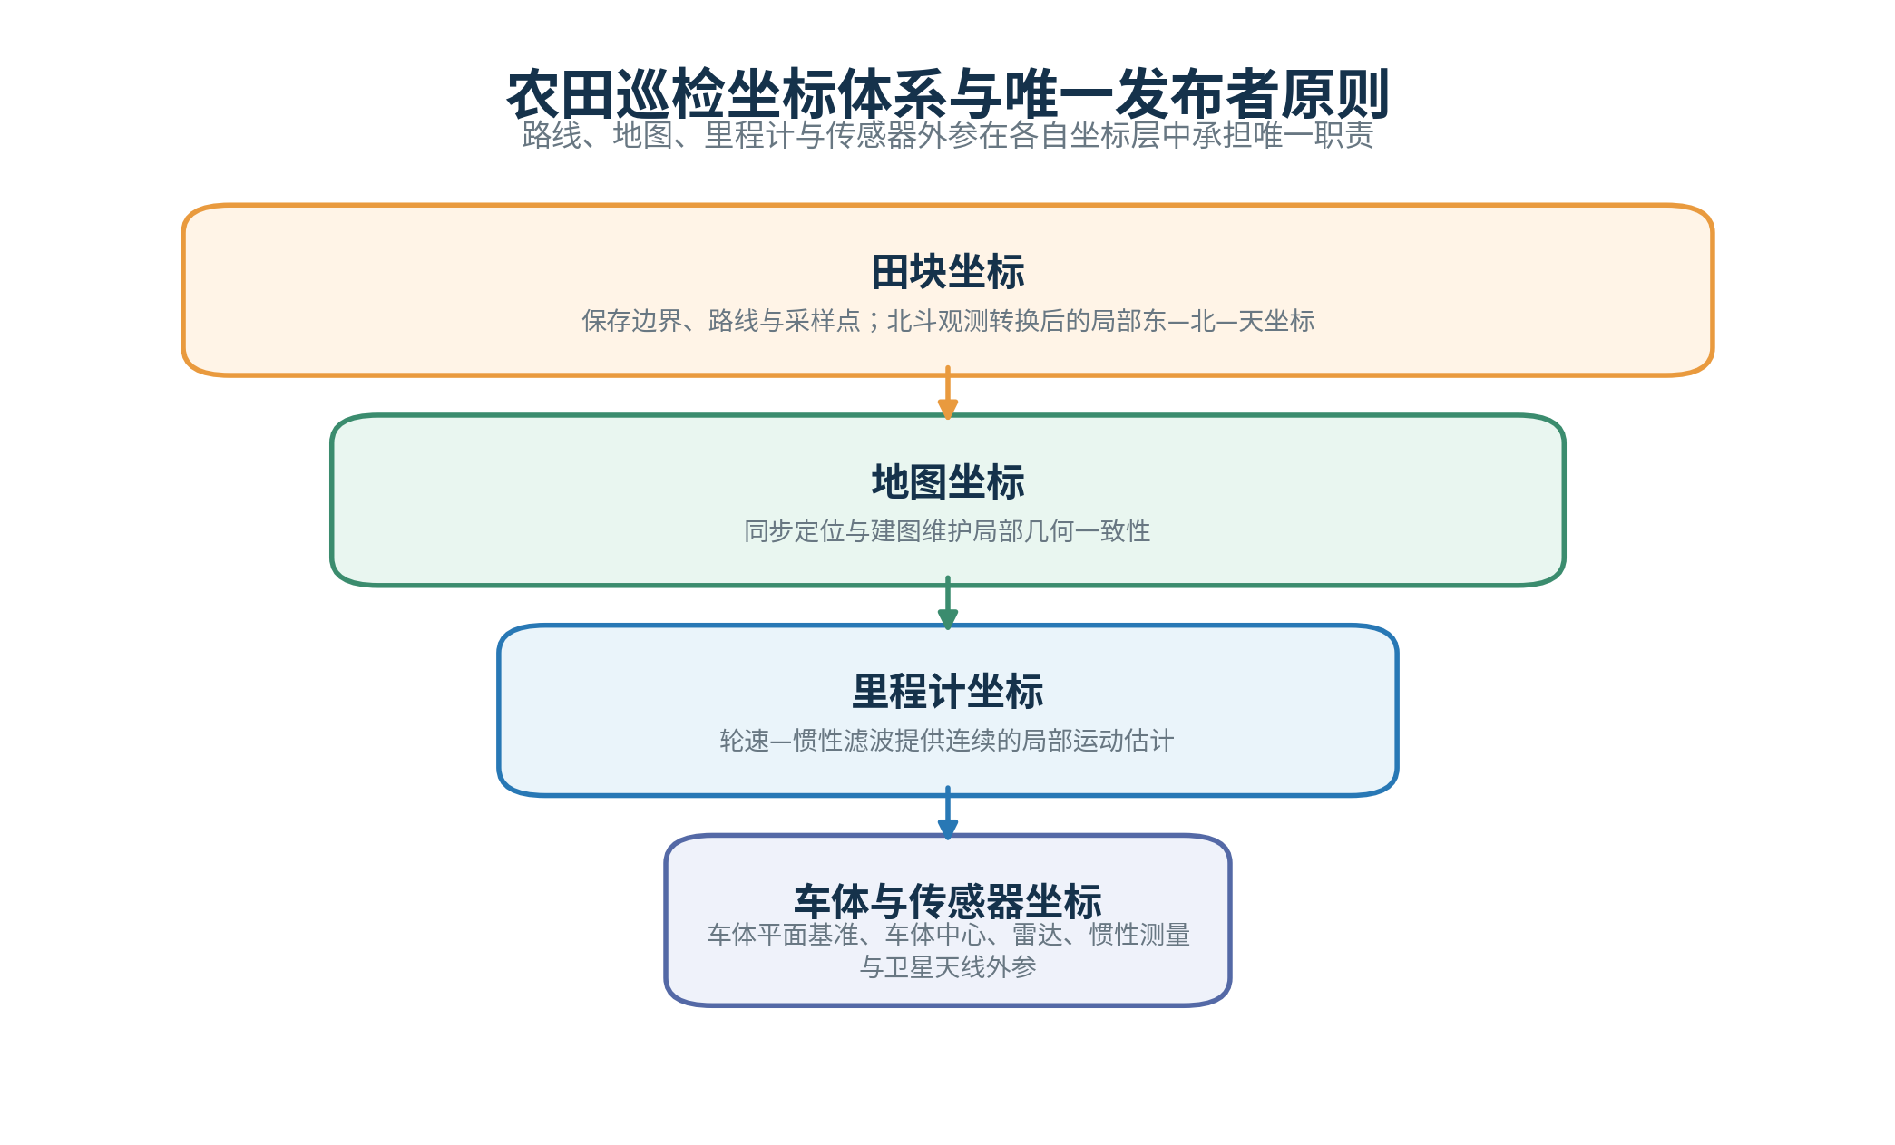
图 N-2 田块地图局部里程与车体坐标的分层关系

SLAM 建图与局部连续定位
局部运动估计采用扩展卡尔曼滤波。编码器提供车辆前向速度和转动速度，惯性测量单元补充角速度与线加速度，滤波器综合两类观测的噪声特征，以约 20 赫兹输出连续里程。轮速信息在平稳行驶时具有较好短时一致性，惯性信息能够及时反映转向和扰动，两者融合后可减弱单一传感器的瞬时波动，并为激光扫描匹配提供合理初值。
二维激光 SLAM 以连续里程为运动先验，将当前扫描与局部地图进行匹配，获得车辆相对位姿和新的环境约束。当车辆位移或航向变化达到阈值时，系统生成关键帧并加入位姿图；检测到可信的重复区域后建立回环约束，再对整个位姿图进行优化。后端使用 Ceres 求解器、Levenberg Marquardt 迭代和 Huber 鲁棒损失，以降低局部误匹配对整体地图的影响。
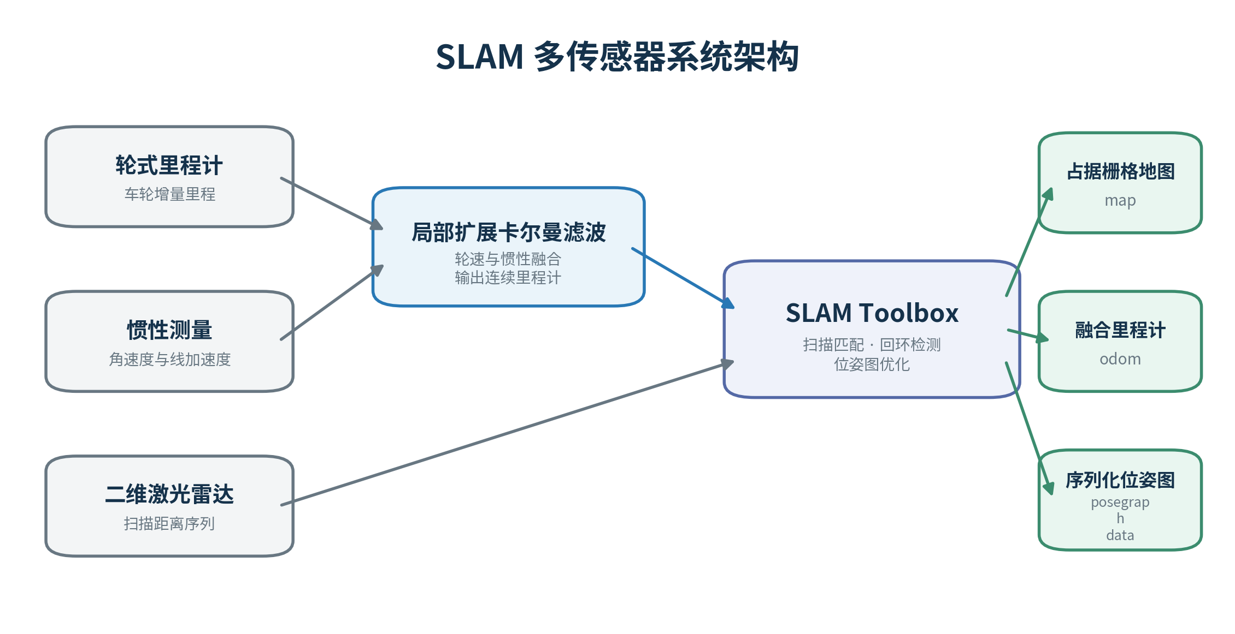
图 N-3 轮速惯性测量与二维激光雷达的建图数据流
现有参数将地图分辨率设置为每栅格 0.05 米，激光有效测距范围设置为 0.12 米至 8.00 米，扫描缓存保留 10 帧。车辆线位移超过 0.08 米或航向变化超过约 0.087 弧度时触发地图更新。这组参数在地图细节、计算量和低速车辆运动之间取得平衡：较高分辨率能够识别垄体边界，关键帧阈值则避免车辆静止或轻微振动时重复加入相似扫描。
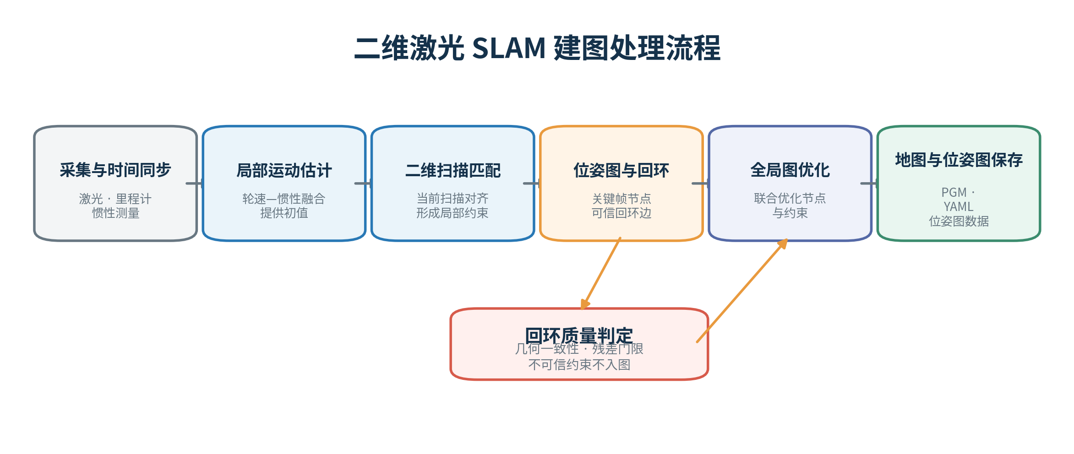
图 N-4 二维激光 SLAM 的扫描匹配回环优化与地图保存流程
地图采用占据栅格保存。占据区域对应作物垄、边界或障碍物，自由区域表示车辆可通行空间，未知区域表示尚未观测的位置。除用于界面显示的栅格地图外，系统同时保存地图元数据和序列化位姿图，便于后续继续建图、重新定位和参数复查。企业部署时可在首次进入田块时建立基础地图，在种植结构明显变化后更新地图版本。
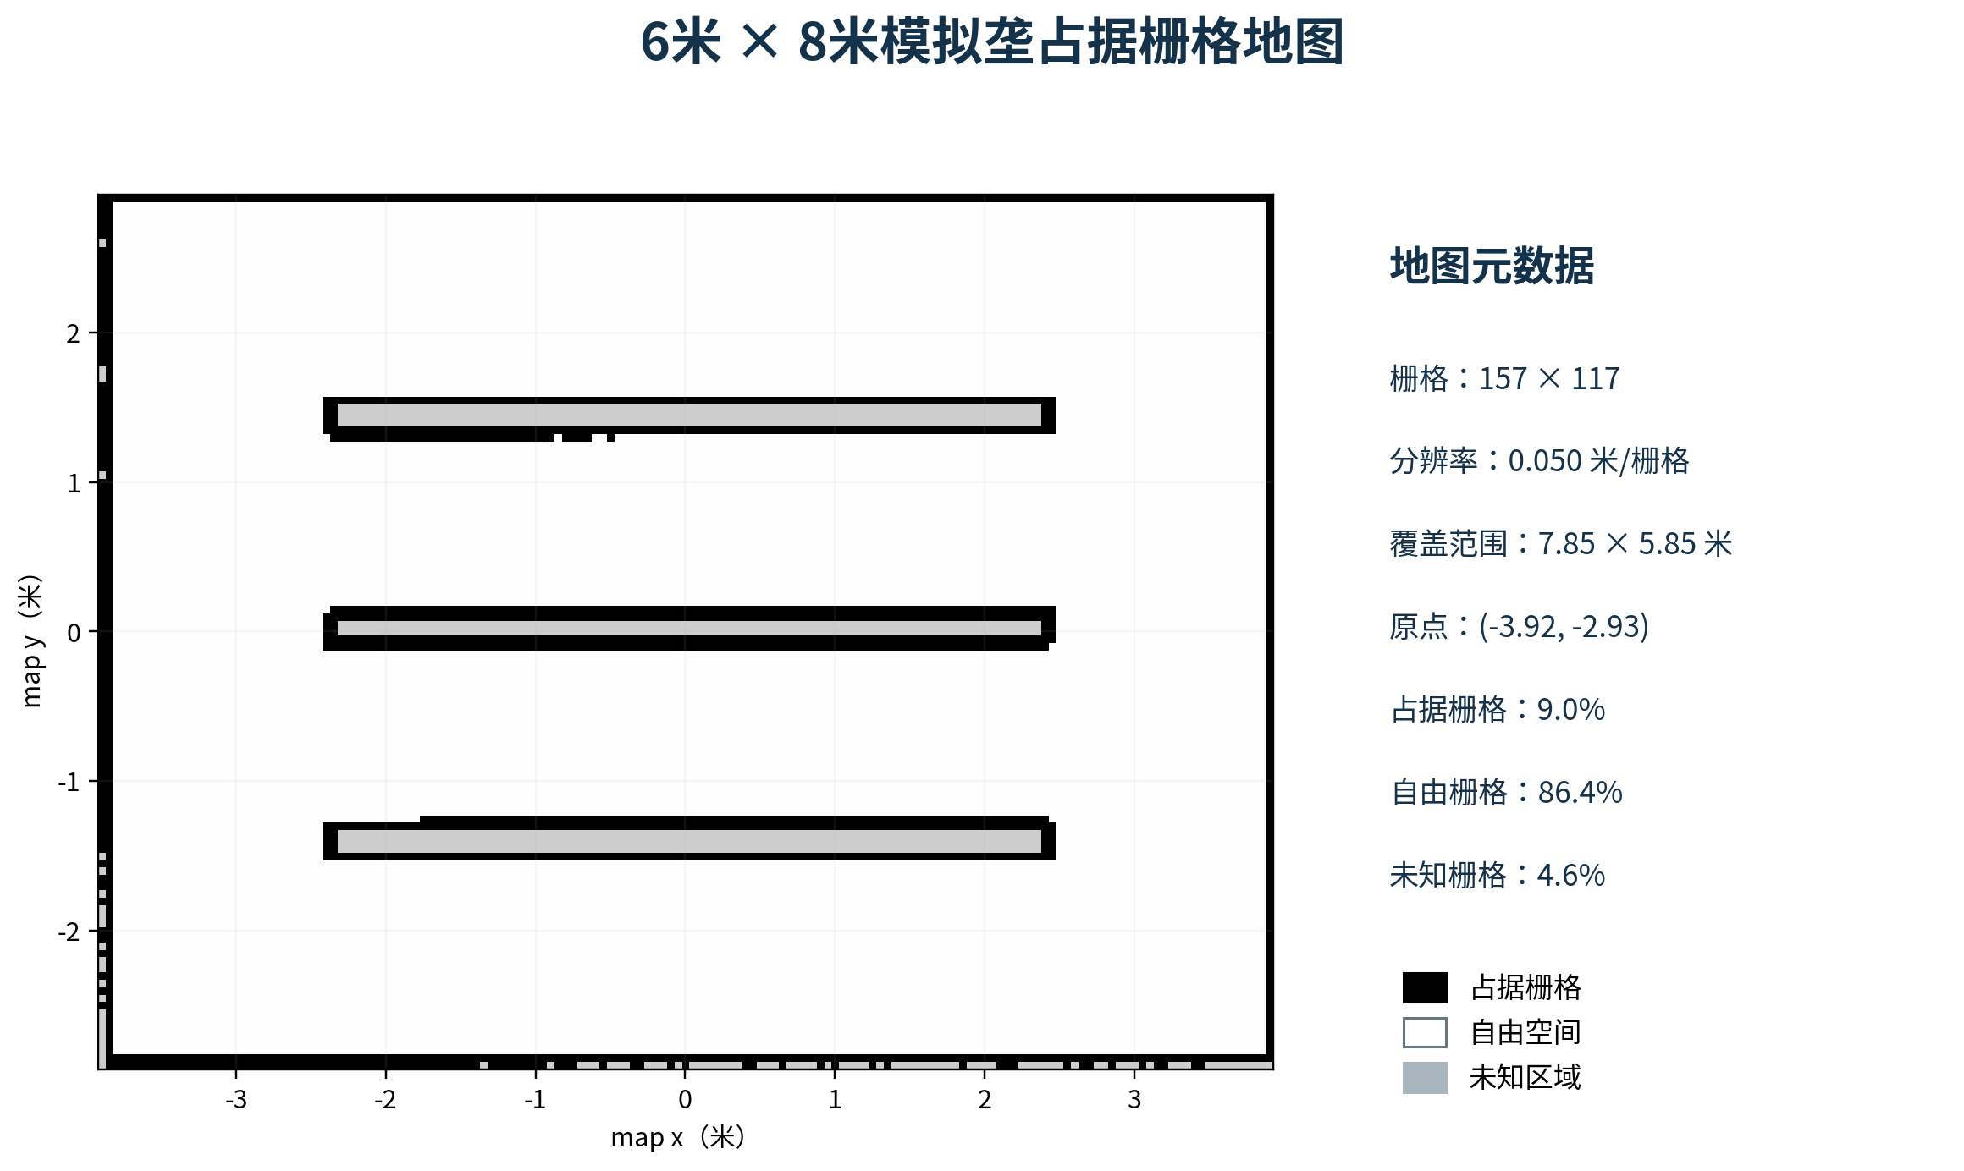
图 N-5 六米乘八米模拟农田的占据栅格地图和地图参数

北斗 RTK 全局约束与地图对齐
北斗 RTK 移动站通过网络差分服务接收校正数据，定位接收机据此计算车辆经纬度、高程、速度和差分解状态。系统同时记录卫星数量、定位协方差、差分数据龄期和时间戳，使定位模块能够判断当前观测的质量，而非仅使用一组位置数值。
全球经纬度首先转换到地心地固坐标，再以田块参考点转换为东向、北向和天向的局部平面坐标。卫星天线通常不与车辆几何中心重合，因此需要测量天线相位中心相对车体的杆臂偏移。完成外参补偿后，转弯过程中的天线运动才不会被误认为车体中心发生额外平移。
田块坐标与 SLAM 地图坐标之间采用二维刚体变换。系统在积累一组时间对应的北斗位置和地图位置后，估计平面旋转角和平移量，并通过鲁棒方法削弱异常点影响。该变换把按地理坐标规划的路线准确投影到车辆当前地图中，也是同一地块路线跨日期复用的基础。

北斗观测进入全局定位前需要通过质量判断。差分固定解、协方差和数据龄期均处于正常范围时，观测作为较强全局约束；浮点解降低权重并限制单次校正幅度；单点解、过期数据或明显跳变不用于地图校正。北斗短时受遮挡时，车辆仍可依靠局部里程和 SLAM 低速行驶；当北斗和地图定位质量同时下降时，任务状态机执行降速、暂停或人工接管。
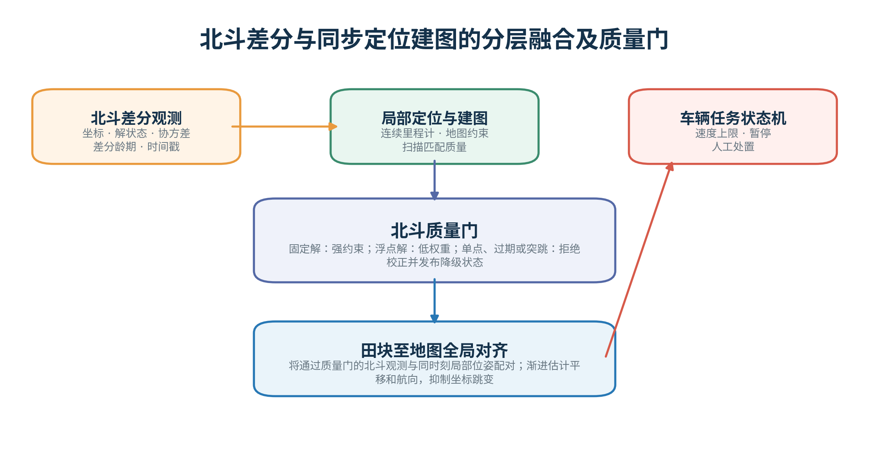
图 N-6 北斗定位质量判断与田块地图全局对齐方法

覆盖路径与采样点规划
规划模块的输入包括闭合田块边界、首条参考垄线、垄距、地头宽度、每轮采样数量、采样影响半径和车辆最小转弯半径。系统根据参考垄线确定主作业方向，在田块多边形内生成等距平行候选线，并裁剪超出边界或无法通行的线段。与依赖完整图像语义识别的方式相比，这种半自动标定方法对光照、作物生育期和底图质量的依赖较低，更适合企业在不同地块快速配置。
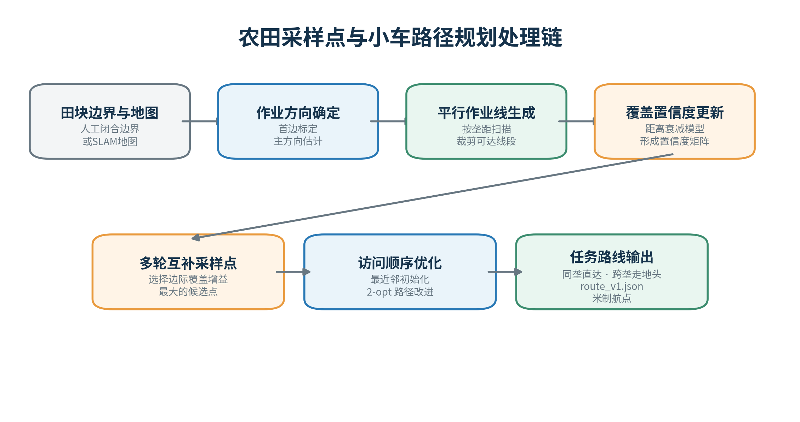
图 N-7 从田块边界作业线到采样路线的规划过程
采样点选择采用有限支撑的距离衰减模型。候选点 q 对评价位置 g 的覆盖置信度随距离平方衰减，距离超过影响半径 R 后贡献为零；多个已选点对同一位置的覆盖取最大值。算法每次选择能够带来最大边际覆盖增益的候选点，并在后续轮次继承已有覆盖结果，使新增点优先补充低覆盖区域。
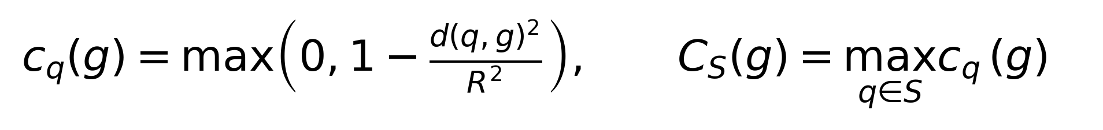
该模型把采样数量、空间影响范围和目标覆盖水平转化为可调整参数。企业可以根据检测成本、作物类型和病害传播尺度设定影响半径与轮次，也可以采用不同阈值统计重点覆盖率和几何覆盖率。规划结果因而既适用于一次性普查，也适用于首轮筛查后的定向复检。
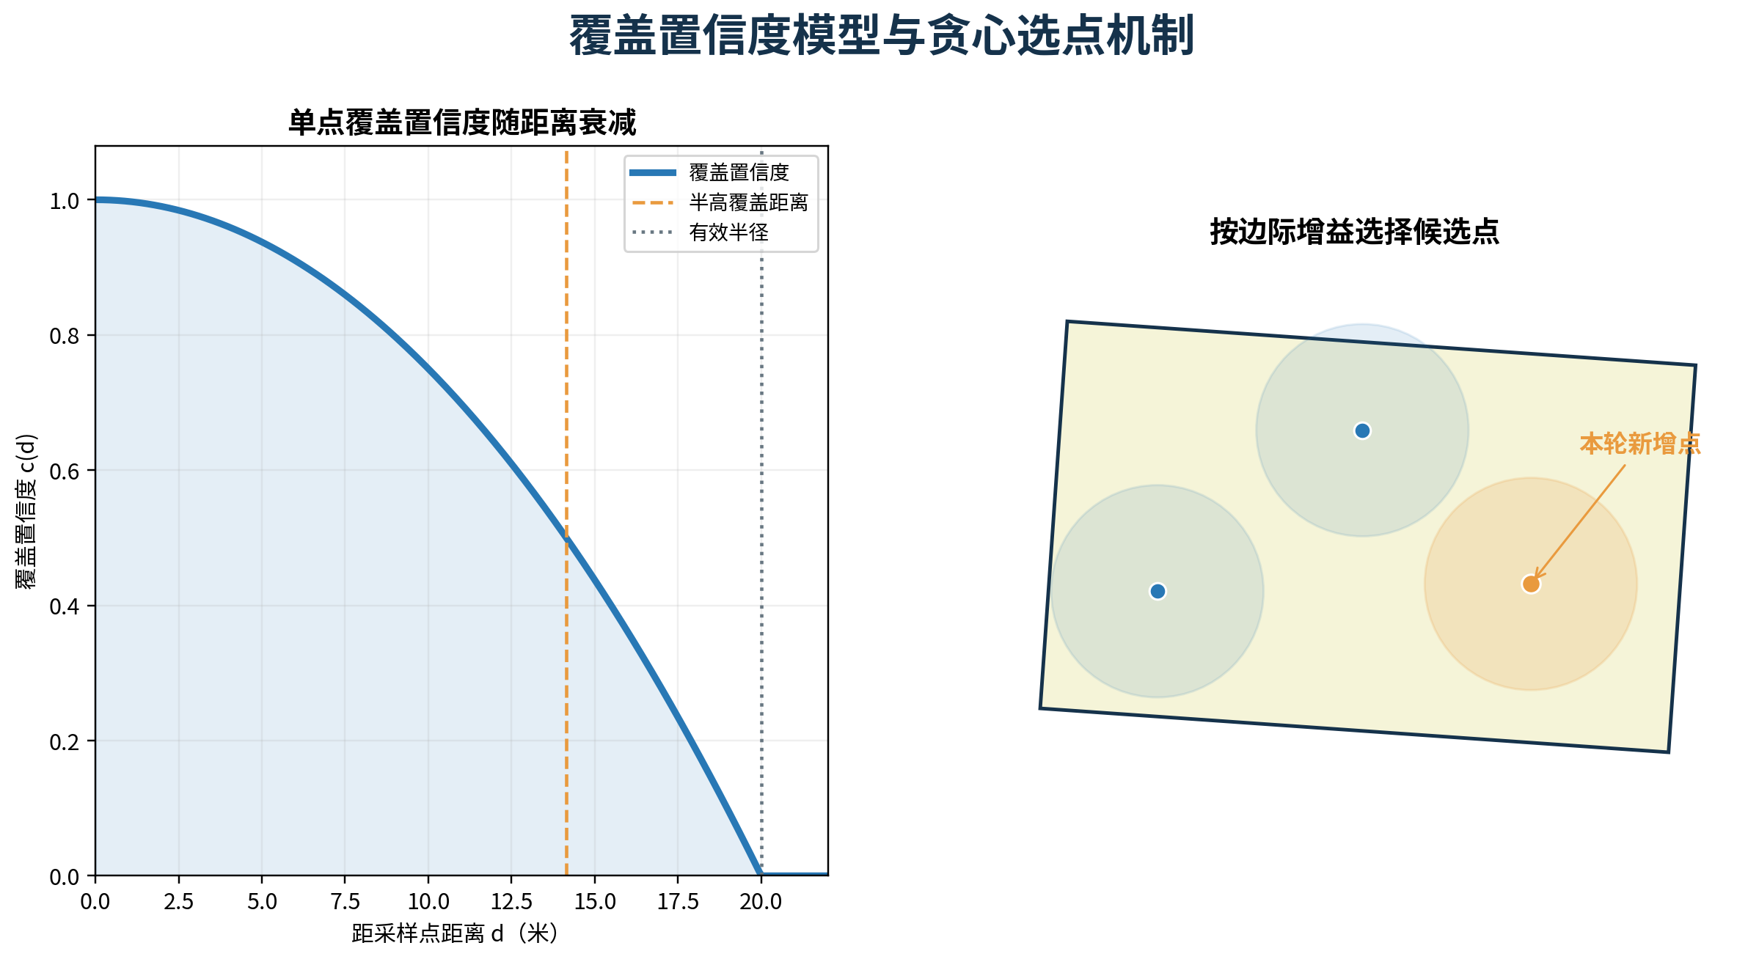
图 N-8 单点覆盖衰减与边际增益选点机制
采样点确定后，系统将各点匹配到最近的可行垄线，在同一垄内按纵向位置排序。跨垄移动优先通过地头连接，避免车辆直接穿越作物垄。访问顺序先使用最近邻方法快速生成初始解，再采用二边交换优化降低总路程。路线经过曲线平滑和等弧长重采样后，形成连续参考轨迹，并为每个采样点附加期望航向、速度上限、到达容差和驻留时间。
在 8220.31 平方米的规划案例中，田块包含 22 条作物垄，垄距为 4.0 米，采样影响半径为 20 米。系统安排两轮采样，每轮选择 8 个点。第一轮路线为 491.18 米，第二轮路线为 589.96 米，总路程为 1081.14 米；按每秒 0.5 米的名义速度估算，纯行驶时间约 36 分钟。两轮累计半高覆盖率达到 88.37%，影响半径内的几何覆盖率达到 99.56%。
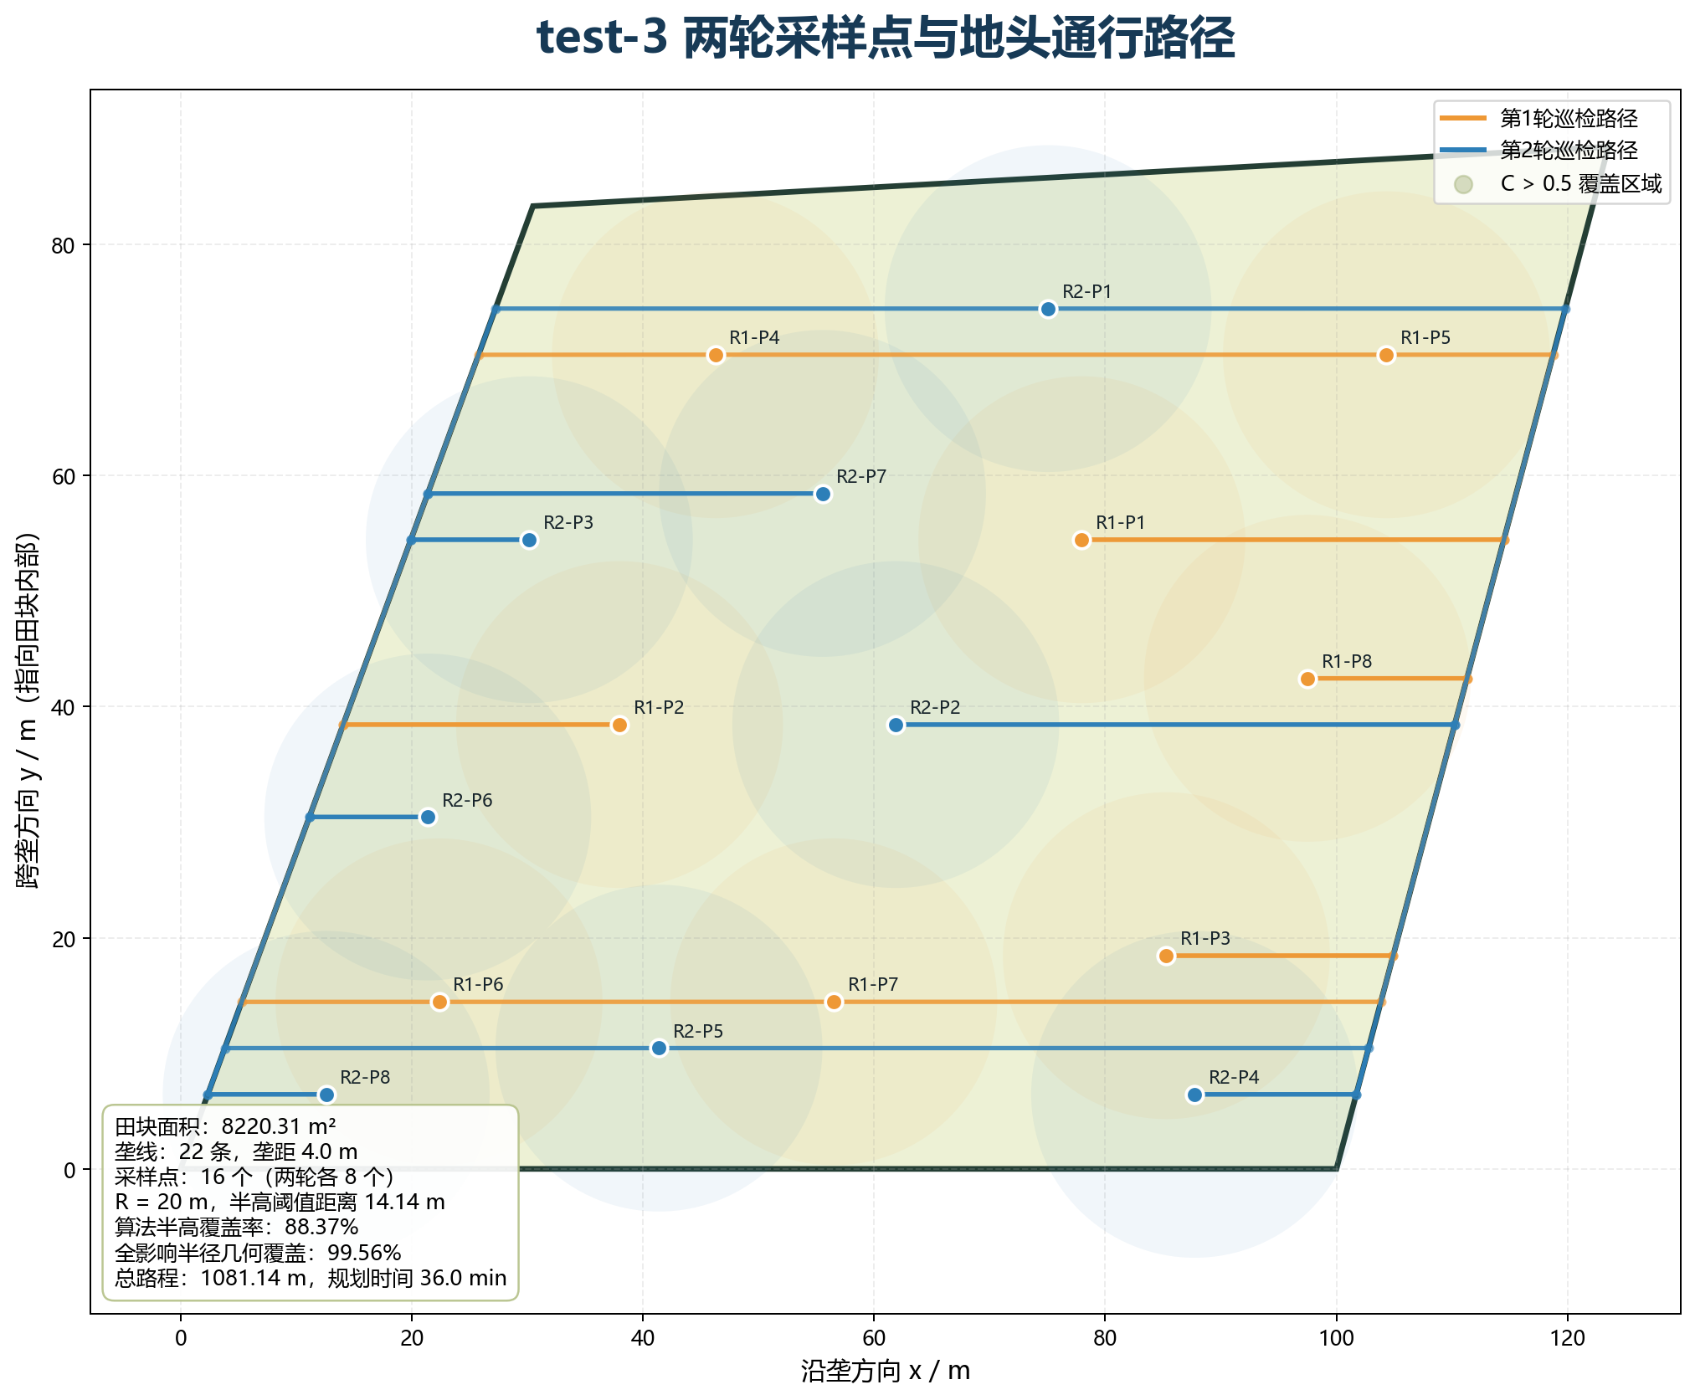
图 N-9 中等规模田块的两轮采样点布局与地头通行路线
规划指标 | 参数或结果 | 技术含义
田块面积 | 8220.31 平方米 | 检验中等规模田块的规划计算
作物垄结构 | 22 条 垄距 4.0 米 | 路线生成遵循垄作结构
采样配置 | 两轮各 8 个点 | 支持筛查与复检分轮执行
累计半高覆盖率 | 88.37% | 评价高贡献区域的覆盖程度
几何覆盖率 | 99.56% | 评价田块是否进入采样影响范围
规划总路程 | 1081.14 米 | 支撑作业时间和电量估算

车辆执行与安全控制
规划结果以标准任务数据传递给车辆，内容包括田块坐标、路线版本、航点顺序、速度约束和采样身份。车辆根据田块与地图的对齐关系转换航点，检查路线是否位于可通行区域，再执行平滑和重采样。路径跟踪采用 Pure Pursuit 前视跟踪方法，通过车辆坐标系中前视点的横向偏差计算目标曲率，并由当前速度得到转向角速度。该方法计算量小，适合低速差速或四轮移动平台实时运行。
当前控制参数将最大线速度设置为每秒 0.12 米，最大角速度设置为每秒 0.30 弧度，前视距离为 0.5 米，最小转弯半径为 0.5 米。较低速度用于减小狭窄垄间的横向偏差，也为激光障碍判断和采样驻留预留响应时间。实际部署时，可根据通道宽度、负载、地面附着条件和定位协方差动态调整速度上限。
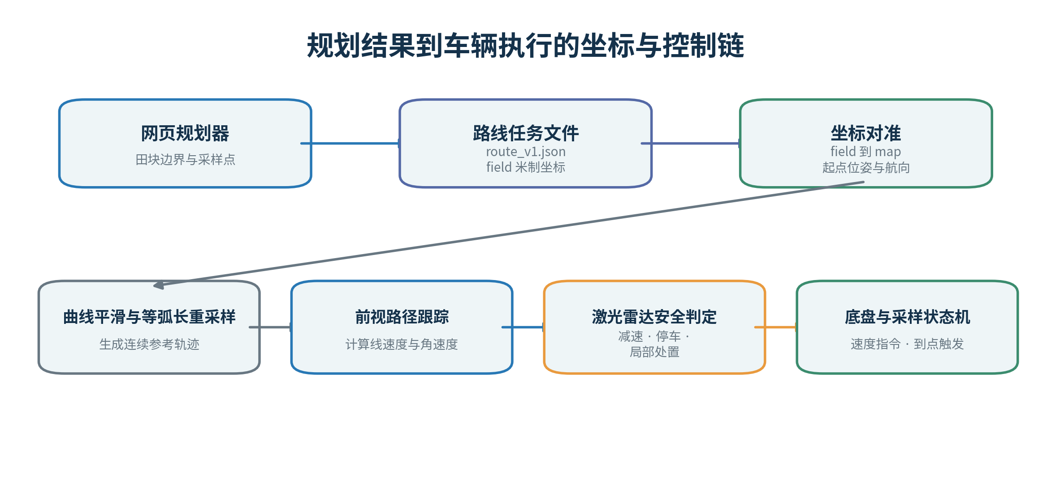
图 N-10 规划路线经过坐标对准和平滑后进入车辆控制的过程
任务状态机按照载入任务、开始导航、到达航点、车辆稳定、触发采样、完成驻留和继续行驶的顺序推进。每个事件保存任务编号、采样编号、位置、时间和定位质量，便于控制台显示进度，也便于后续把样本检测结果与采样位置对应。采样装置可通过标准触发接口接入，替换采样器不会改变路线跟踪和定位逻辑。
车端安全节点独立于电脑和手机运行。激光雷达在车辆前方正负 90 度范围内检查障碍，默认停车距离为 0.5 米；激光或位姿数据超过约 0.5 秒未更新时，系统停止使用陈旧信息并输出零速度。上层速度限制、通信看门狗、底盘保护和现场物理急停构成多层防护，网络中断不会使车辆失去本地停车能力。

可行性验证与结果分析
SLAM 部分在 8 米乘 6 米模拟农田中完成两轮独立建图。地图分辨率为每栅格 0.05 米，覆盖范围为 7.85 米乘 5.85 米，三条模拟垄在两轮地图中的中心偏移均为 0.05 米。占据区域、自由区域和未知区域的比例与场景结构相符，说明扫描匹配、地图保存和重复性评价流程可以稳定运行。
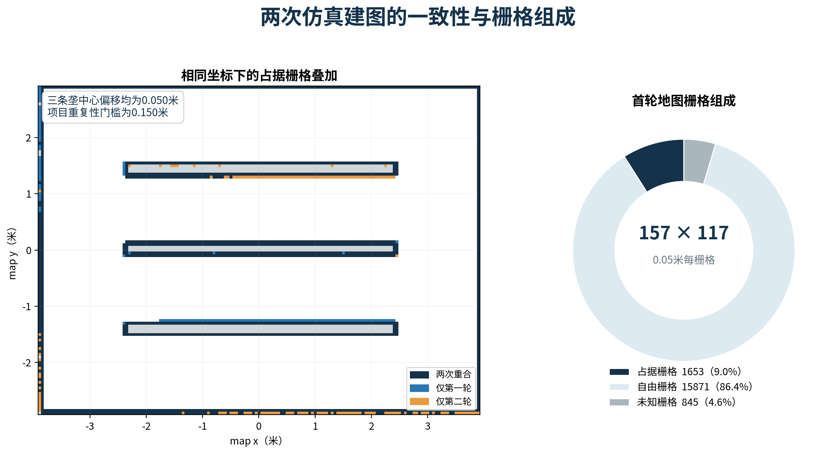
图 N-11 两次模拟建图的栅格叠加与地图组成
为进一步检验建图方法在真实传感器、真实底盘运动和重复几何环境中的适用性，项目搭建了单垄实物场景。垄体由 8 个纸箱首尾排列构成，单箱尺寸为 0.40 米乘 0.50 米乘 0.60 米，以 0.60 米方向沿垄长布置，理论垄长为 4.80 米、宽度约 0.40 米、高度约 0.50 米。车辆由电脑端控制台遥控，沿顺时针方向完成两圈绕行，垄体始终位于车辆右侧。测试使用 YDLIDAR X3 Pro 二维激光雷达、底盘轮速里程和惯性测量数据，地图分辨率保持为每栅格 0.05 米。
本轮原始记录持续约 1093 秒，共保存 12492 帧激光扫描、21862 帧轮速里程和 21861 帧惯性数据，同时保存占据栅格、地图参数和序列化位姿图。完整记录使同一组真实数据能够在不同参数条件下重复处理，从而把传感器采集质量、扫描匹配效果和地图表达质量分别评价。车辆两圈绕行的原始里程计路径约为 38.88 米，说明底盘运动与里程记录覆盖了单垄两侧及两端转向过程。
单垄场景以长直平行边界为主，几何重复度较高；远处墙体、跟车人员和车体后方线缆等回波会进入扫描匹配。针对这一特征，离线重建保留相邻扫描匹配，关闭该场景中容易形成错误关联的全局闭环，并屏蔽雷达正后方 90 度扇区，将有效建图距离限定为 0.12 米至 2.00 米。重建前同时移除原始在线建图产生的旧地图坐标关系，使新的 SLAM 过程仅依据本轮激光与里程数据独立计算。
评价项目 | 实验结果 | 报告中的技术含义
实物垄体理论尺寸 | 4.80 米 × 0.40 米 | 为地图结构方向和尺度提供现场参照
原始轮速里程路径 | 38.88 米 | 车辆完成两圈绕行并覆盖垄体四周
过滤后 SLAM 轨迹长度 | 33.35 米 | 扫描匹配保持了完整绕行过程的主要运动尺度
SLAM 轨迹覆盖范围 | 6.44 米 × 5.95 米 | 覆盖单垄两侧通道及垄头转向区域
轨迹起终点间距 | 约 0.96 米 | 反映两圈绕行后的累计闭合程度
最终地图范围 | 6.60 米 × 5.90 米 | 与 132 × 118 栅格及 0.05 米分辨率一致
最大单步坐标修正 | 0.317 米 | 扫描匹配过程中未出现大幅瞬时校正
超过 0.5 米的单步修正 | 0 次 | 建图轨迹在处理区间内保持连续
连续占据结构 | 1 个主要结构 | 垄体边界由碎片化回波恢复为连续轮廓
地图测得垄体主轴 | 约 4.10 米 × 0.90 米 | 主方向和整体长度与 4.80 米实物垄体相符

过滤后 SLAM 估计轨迹长度为 33.35 米，轨迹覆盖范围约为 6.44 米乘 5.95 米，最大单步地图坐标修正为 0.317 米，未出现超过 0.5 米的瞬时修正。保存的地图由 132 乘 118 个栅格组成，对应 6.60 米乘 5.90 米的物理范围；占据栅格形成 1 个主要连续结构，两侧边界和垄头轮廓均可辨认。对主要占据结构进行主轴分析后，地图测得尺寸约为 4.10 米乘 0.90 米。该尺寸用于评价结构恢复效果，其中栅格离散、纸箱边缘多次回波、车辆里程漂移和扫描匹配都会使地图边界相对于实物尺寸产生扩展或收缩。
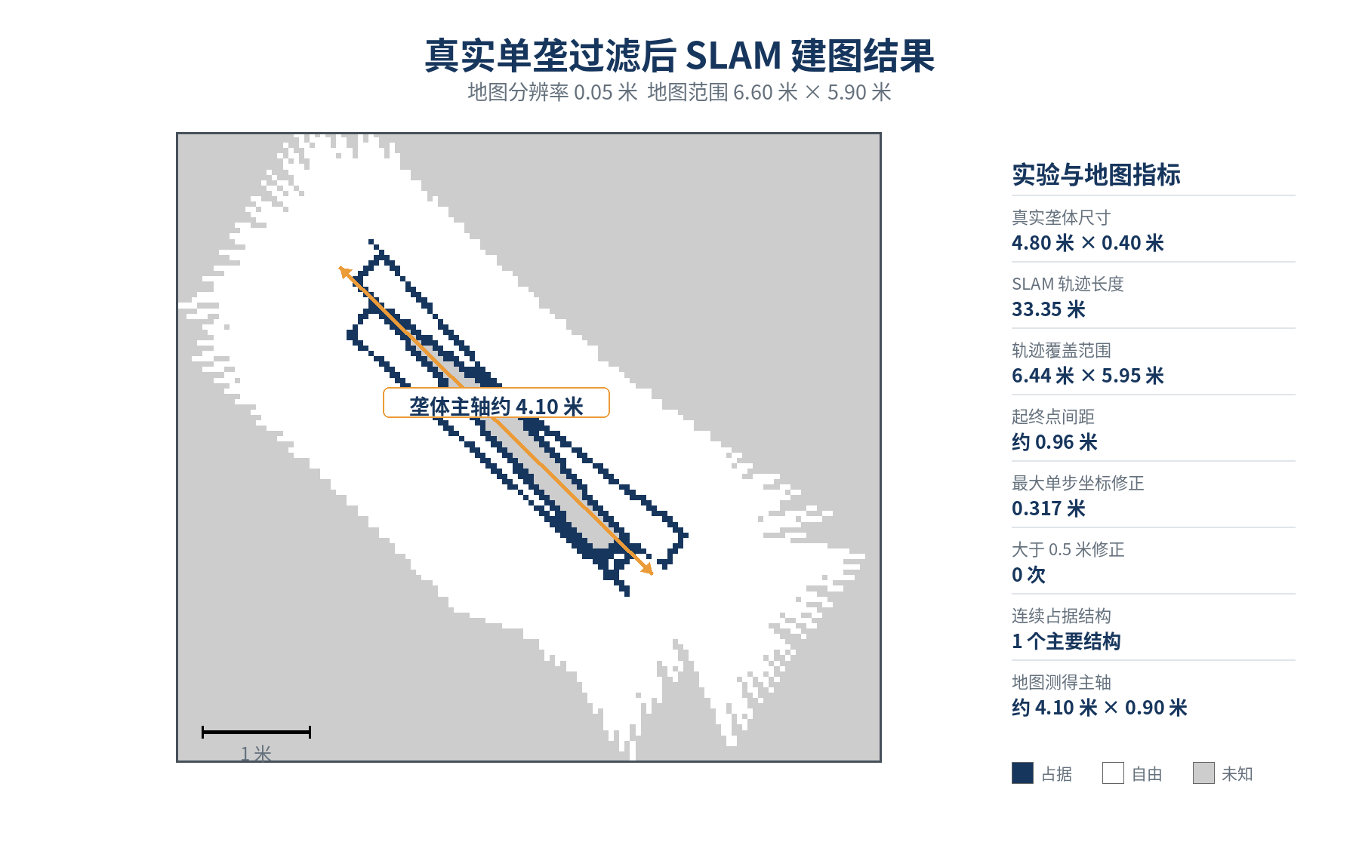
图 N-12 真实单垄两圈绕行数据经过后向扇区和距离过滤后的 SLAM 建图结果
为区分“传感器是否采集到完整垄体”与“扫描匹配是否建立稳定地图”两个问题，实验使用同一组激光数据生成里程计投图对照。仅按轮速里程投射激光时，主要垄体主轴约为 4.96 米，与 4.80 米实物长度接近，表明原始激光数据包含完整垄体回波。过滤后 SLAM 在此基础上进一步消除远距离背景和后向动态干扰，使原始在线地图中的大量离散占据区域收敛为方向一致的连续单垄结构。三组结果的横向比较证明，地图质量改善来自针对现场回波特征的预处理与扫描匹配参数调整，而非对结果图片进行几何修饰。
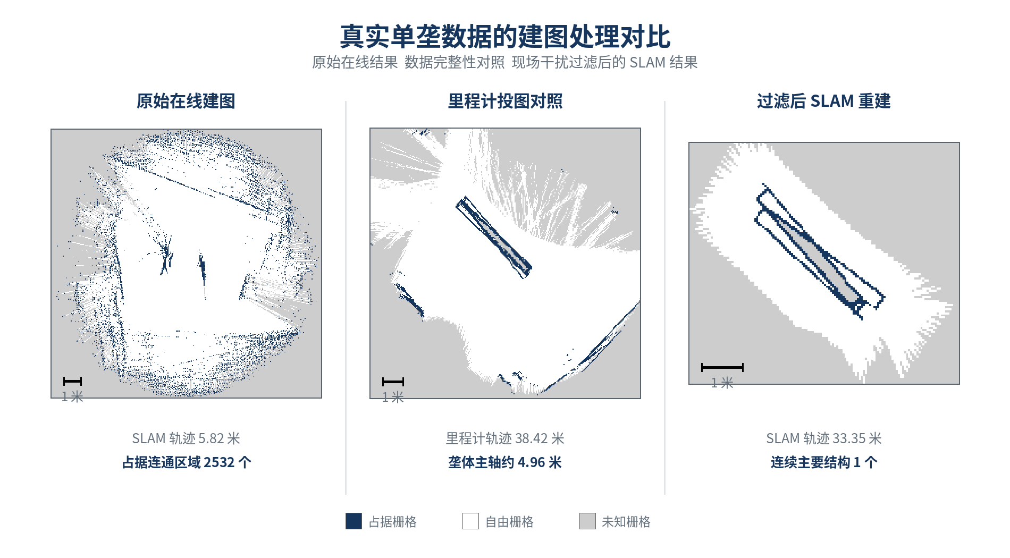
图 N-13 同一组真实激光与里程数据在原始在线建图、里程计投图和过滤后 SLAM 条件下的对比
项目随后使用相同的后向遮罩和 2 米量程开展在线参数复测。复测记录持续 589.48 秒，包含 6672 帧激光数据和 11790 帧里程数据。数据分析发现，过滤后每帧有效激光束的中位数仅为 15 束，其中 1216 帧没有有效回波，占激光帧总数的 18.2%。这一组数据进一步确定了现场有效特征密度对扫描匹配的重要性：距离阈值不宜作为固定常数直接迁移到所有场景，而应根据有效激光束数量在约 2 米至 3 米范围内动态调整，并在垄头保留或布置非对称几何特征。由此形成的“后向干扰抑制、有效特征监测和量程自适应”策略，可作为真实田块在线建图的参数控制方法。
真实单垄实验打通了激光和里程数据采集、原始记录保存、离线重放、扫描匹配、占据栅格保存及位姿图序列化的完整流程。连续垄体地图、轨迹修正统计和同源数据对照共同表明，二维激光 SLAM 能够在真实单垄数据上恢复作业通道的主要几何结构；在线复测得到的特征密度数据则为实时参数自适应提供了明确依据，使建图方案从仿真验证进一步进入真实场景的工程优化阶段。
北斗融合定位采用 RTK、惯性测量单元与轮速里程计作为互补信息源。测试选取接收机保持差分固定解的连续区间，以北斗东—北—天局部平面轨迹作为全局参考，将扩展卡尔曼滤波输出按时间戳同步，并通过二维刚体变换消除两个坐标系原点和朝向的固定差异。刚体对齐只校正坐标基准，不改变轨迹内部的局部波动，因此对齐后的点间距离能够反映融合轨迹相对于北斗参考轨迹的一致程度。
本次有效测试区间为 312.6 秒至 376.4 秒，持续 63.8 秒，共获得 638 组同步样本，平均采样频率约为 10 赫兹。坐标对齐旋转角为负 30.251 度，说明车体局部坐标方向与北斗东—北局部坐标方向存在固定安装和初始化夹角。测试区间内，北斗参考轨迹长度为 8.890 米，融合轨迹长度为 7.365 米；结合轨迹形态可见，融合算法在保持车辆主要运动趋势的同时削弱了北斗观测中的局部高频波动。
测试项目 | 结果 | 技术含义
北斗解状态 | 差分固定解 | 在稳定差分条件下评价坐标转换与融合输出
有效测试时长 | 63.8 秒 | 覆盖车辆直行、局部姿态变化和末端转向过程
同步样本数 | 638 组 | 平均约 10 赫兹，可连续观察融合轨迹变化
平均绝对偏差 | 0.044 米 | 反映融合位置与北斗参考位置的平均距离
均方根偏差 | 0.049 米 | 对较大偏差更敏感，用于评价总体稳定性
95% 分位偏差 | 0.082 米 | 95% 的同步位置偏差不超过该值
最大偏差 | 0.117 米 | 测试区间内观测到的最大二维位置偏差
0.5 米以内样本比例 | 100% | 全部同步样本均位于总体定位目标阈值内

平均绝对偏差为 0.044 米，均方根偏差为 0.049 米，95% 分位偏差为 0.082 米，最大偏差为 0.117 米，638 组同步样本全部处于 0.5 米阈值以内。均方根偏差仅比平均绝对偏差高 0.005 米，且 95% 分位值与最大值之间没有出现数量级突增，表明该区间内误差分布较集中，未发生明显定位跳变。该结果从实车层面验证了时间同步、局部坐标转换和多源融合链路的连续性，可为田块地图对齐、航点投影和低速路径跟踪提供稳定的全局位置约束。
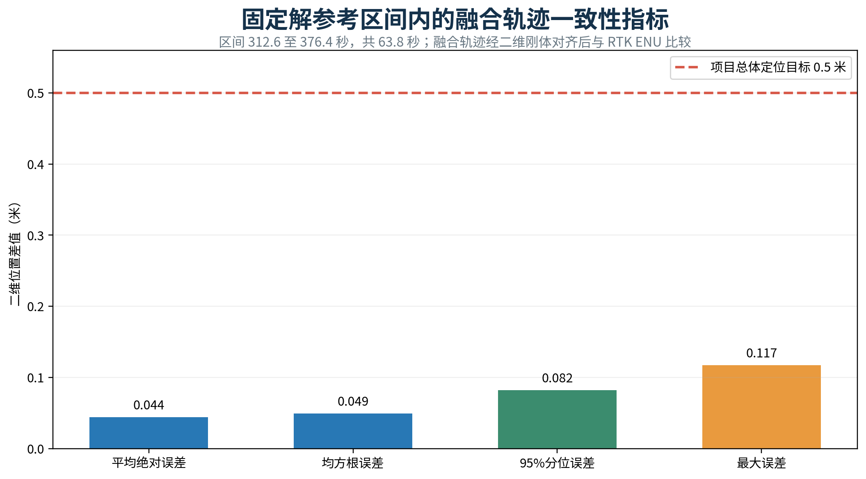
图 N-14 差分固定解区间内的局部融合轨迹与北斗轨迹对比
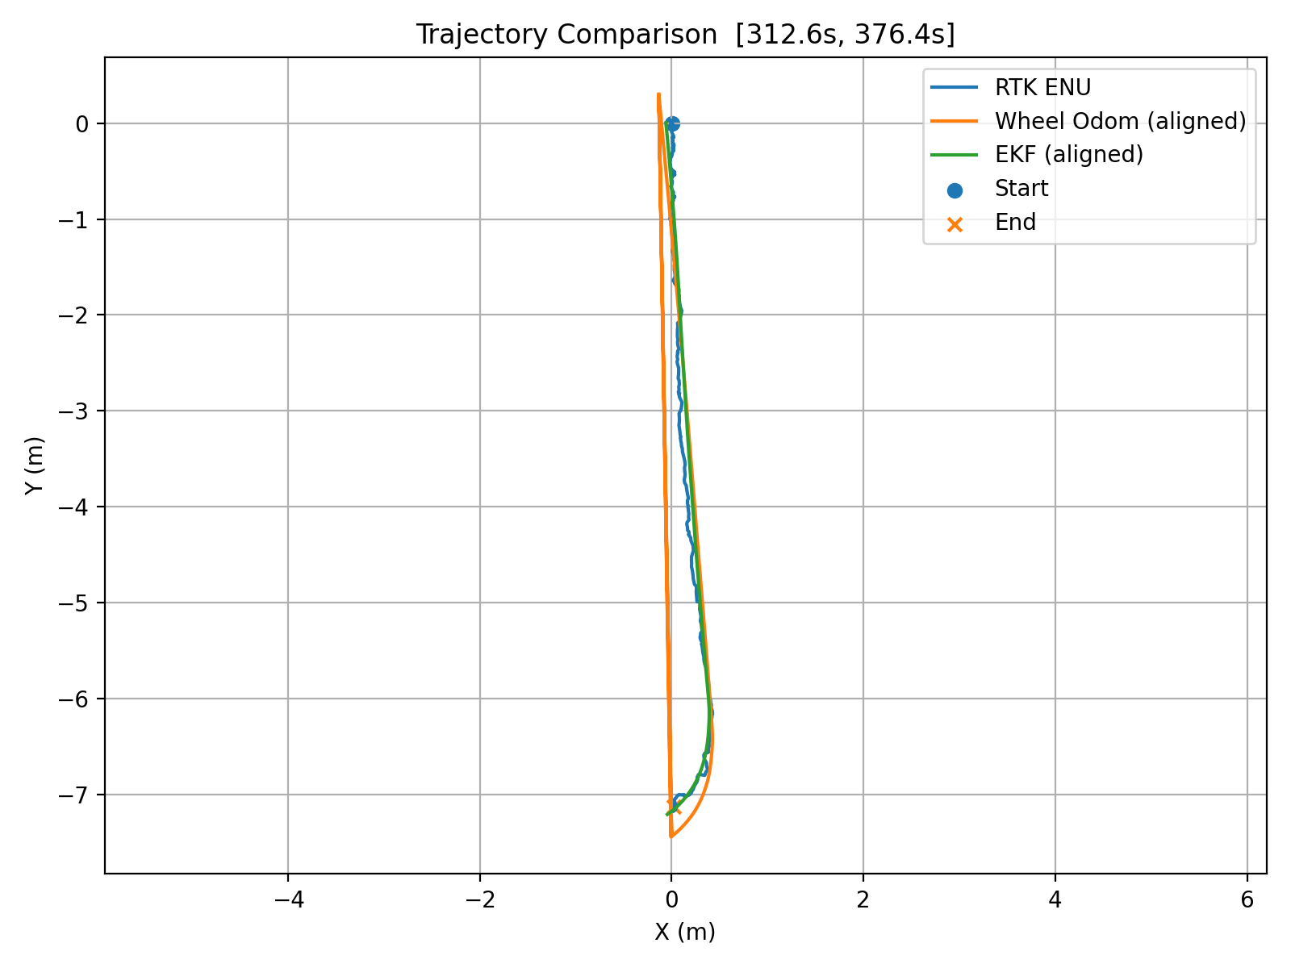
图 N-15 北斗参考轨迹、轮速里程轨迹与融合轨迹的实车叠加结果
轨迹叠加结果进一步展示了各信息源的作用差异。单独依靠轮速里程推算时，轨迹在横向位置和转向末端出现较明显偏移；引入北斗和惯性信息后，融合轨迹在直行段、姿态变化段和末端转向段均保持在北斗参考轨迹附近。这说明融合模块能够利用北斗提供的全局位置修正里程累计漂移，同时保留轮速与惯性信息在短时间内连续、平滑的运动描述，符合田间低速自主巡检对“局部连续、全局不漂移”的定位需求。
车辆执行部分完成直线、方形回环、双垄往复、多点采样和静态障碍停车等 9 次小尺度试验。3 米直线路线终点差约 0.08 米，方形回环闭合差约 0.22 米，双垄往复终点差约 0.18 米；多点任务能够依次完成航点到达、稳定驻留、采样触发和任务结束。测试覆盖了规划解析、路径跟踪、转弯、采样状态和障碍停车等关键环节。
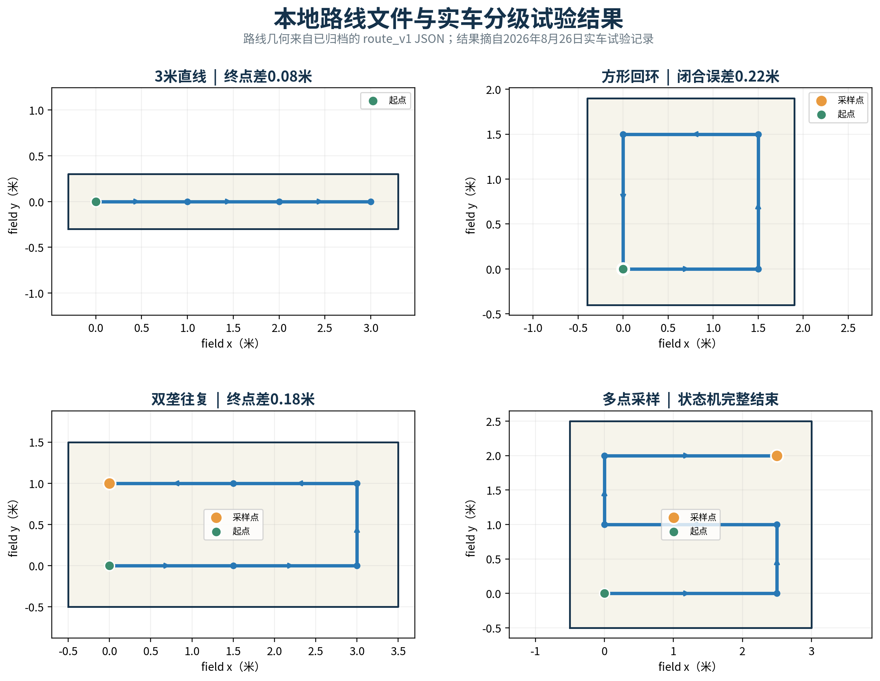
图 N-16 代表性路线结构与小尺度实车任务结果
上述实验分别验证地图构建、全局对齐、规模化规划和车辆执行。项目已经完成真实单垄场景的数据采集、地图保存和参数对照，后续可在自然作物垄和更大田块中复用本次形成的特征密度监测与量程自适应方法，并使用同一田块、同一坐标和同一任务记录开展连续作业评价，使各项模块验证进一步汇合为完整田间任务结果。

工程实施与技术创新
方案实施可分为现场测绘与安装标定、基础地图建立、北斗与地图对齐、标准路线试运行和连续作业评价五个环节。安装阶段确定雷达、惯性测量单元和卫星天线相对车体的位置；建图阶段固化地图分辨率、扫描范围和低速行驶参数；对齐阶段建立田块参考点并检查差分定位质量；试运行阶段验证路线、地头转弯和采样驻留；连续作业阶段形成不同作物、通道和速度条件下的参数模板。
本方案的技术创新体现在三个方面。分层定位将局部连续性、环境几何和全局坐标分别处理，并通过定位质量控制校正强度；覆盖规划把连续空间置信度、多轮互补选点和垄作通行规则纳入同一算法；标准任务数据将路线约束、采样身份和车辆状态联系起来，使规划、控制和业务系统能够分别迭代。以上设计建立在成熟硬件和 ROS 2 软件基础上，具有明确的工程实现路径。

二 统一总控制台与电脑手机双端控制方案

产品定位与使用角色
病害巡检涉及地块、机器人、环境、采样、PCR 检测、病害识别、风险预测和处置记录。若这些信息分别保存在地图软件、设备调试界面和数据分析程序中，任务编号、采样位置与检测结果容易失去对应关系，也会增加现场人员和管理人员之间的沟通成本。
统一总控制台面向规划研判和现场作业两类场景。电脑端承担地块建档、路线规划、参数配置、批量分析和报告输出；手机端承担连接状态、任务进度、关键告警和风险摘要查看，并提供暂停、返航、取消等受限操作。两个终端共享业务逻辑和数据定义，界面根据屏幕尺寸和人员职责调整信息密度。

一核多端技术架构
控制台采用一套业务核心支撑多种终端。表现与封装层使用 Next.js、React 和响应式样式构建 Web 界面，并通过 Electron 封装桌面应用、通过 Capacitor 封装 Android 应用。业务层包含路径规划、环境监测、PCR 分析、病害识别、趋势预警、监管告警和机器人监控七类功能。数据层统一路线、任务、车辆状态、样本、预测和告警的字段含义。设备接入层连接模拟数据、历史回放和车辆实时数据。通用服务层为账户、文件、数据库和审计能力保留接口。
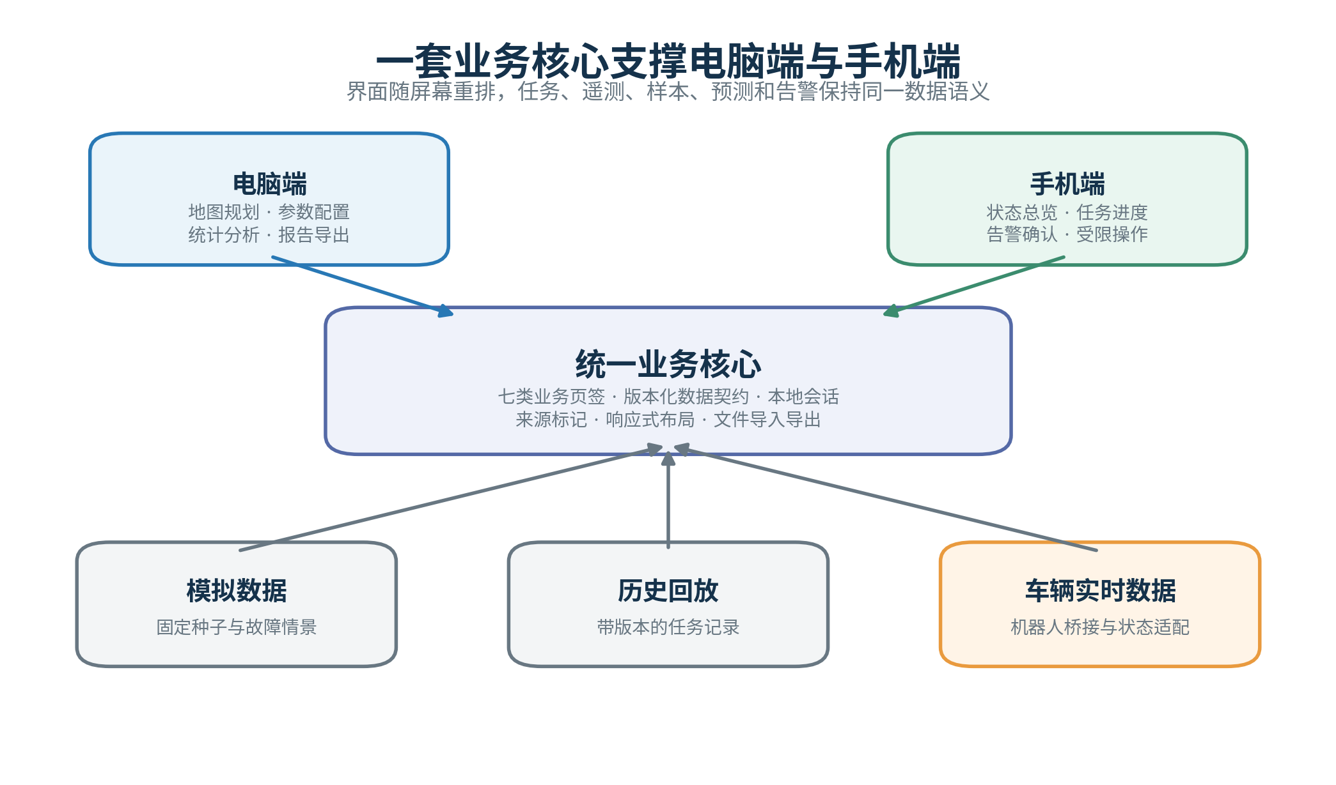
图 C-1 统一业务核心与电脑手机多终端架构
这种架构将终端差异限制在界面布局和授权操作范围内。路径规划方法、风险计算、任务状态和样本数据只维护一份，桌面端与移动端读取相同结果。企业新增页面或调整业务规则时，可在公共业务层完成修改，再由各终端使用，减少双端独立开发造成的版本偏差。
技术层 | 主要实现 | 设计作用
表现与封装层 | React 响应式界面 Electron 桌面封装 Capacitor 移动封装 | 适配宽屏和移动屏幕并形成可安装应用
业务层 | 规划 监测 检测 识别 预警 告警 机器人七类页面 | 组织病害巡检主要业务
数据契约层 | 任务 遥测 样本 预测 告警统一定义 | 保证跨终端和跨模块语义一致
设备接入层 | 模拟数据 历史回放 机器人实时桥接 | 隔离设备和通信方式差异
通用服务层 | 会话 文件导入导出 账户 数据库 审计扩展 | 支撑从单机演示到企业部署

电脑端和移动端交互
电脑端采用参数面板、地图工作区和统计区域组合布局。规划人员可以导入底图或 SLAM 地图、绘制田块边界、设置垄距和采样参数，并在导出任务前检查路线长度、覆盖率和采样点分布。PCR 与趋势页面适合展示批量数据、空间热力图和多模型比较，监管页面汇总告警状态和处置记录。
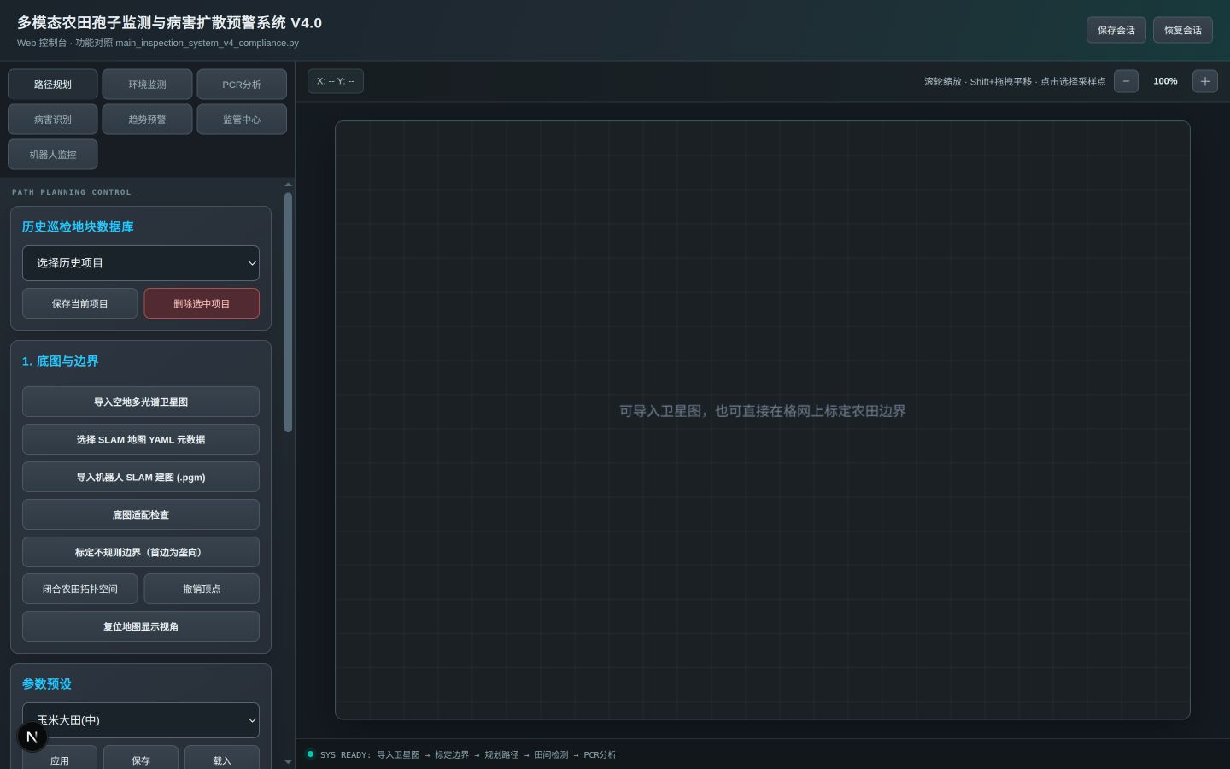
图 C-2 电脑端的田块边界配置与路径规划界面
移动端以现场快速查看和低频操作为重点。首页优先展示车辆连接、任务进度、电量、环境摘要、PCR 风险和告警数量，地图区域显示当前位置与任务范围。窄屏布局将多列卡片重排为双列或单列，页签可横向滚动，关键操作使用较大的触控区域。暂停、返航和取消需要再次确认，连续速度控制默认不在手机端开放，以降低户外误触风险。
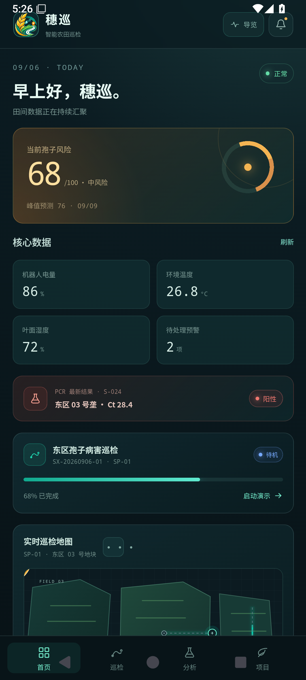
图 C-3 手机端的任务状态环境信息和风险摘要界面
响应式规则覆盖桌面宽屏和常见手机尺寸。界面在 900 像素、680 像素和 520 像素附近切换布局，地图和表格保留滚动能力，按钮不会因屏幕变窄而相互遮挡。电脑端和手机端显示同一任务编号、当前航点、进度和更新时间，避免操作人员因终端差异获得不同结论。

统一数据模型与业务追溯
控制台以田块、任务、样本和设备为核心对象。田块对象保存边界、地图版本和作物信息；任务对象保存路线、规划参数、执行状态和当前航点；样本对象保存采样位置、采样时间、PCR 结果和质量标记；设备对象保存车辆位置、电量、定位质量、故障和连接状态。预测和告警通过任务编号与样本编号关联，从而形成从路线规划到采样、检测和风险处置的完整记录。
系统在数据进入业务层前检查坐标系、单位、时间戳、版本和状态枚举。未知版本或错误单位不会直接进入计算，缺少关键字段的记录会被标记并等待补充。工作区支持保存和恢复，历史数据可以按版本迁移；密码、令牌和设备密钥与普通业务数据分离，避免随报告或任务文件导出。
模拟、回放和实时是三类明确的数据来源。模拟数据使用固定场景复现低电量、定位降级、障碍和采样失败等情况，适合培训和故障演练；历史回放按原始时间顺序重现已完成任务，适合问题分析；实时数据反映正在运行的车辆。界面保留来源标签和更新时间，技术人员可快速判断数据的时效性和来源。

车辆接入与状态同步
车辆通过 rosbridge WebSocket 将机器人中间件中的位置、激光障碍、电池、诊断和任务进度发送给控制台。接入适配层优先读取融合后的车辆位姿，同时保留原始里程和定位质量用于诊断；不同传感器和控制程序的原始状态在适配层转换为统一业务状态，页面无需识别底层通信名称。
每类实时数据设置独立的新鲜度阈值。位置和障碍数据需要较高更新频率，电池和环境数据可以较低频率更新。超过阈值后，界面将状态标记为过期或不可用，并停止沿用旧数值。任务事件使用编号和时间戳排序，网络恢复后按事件顺序补充，防止重复执行操作或以旧状态覆盖新状态。
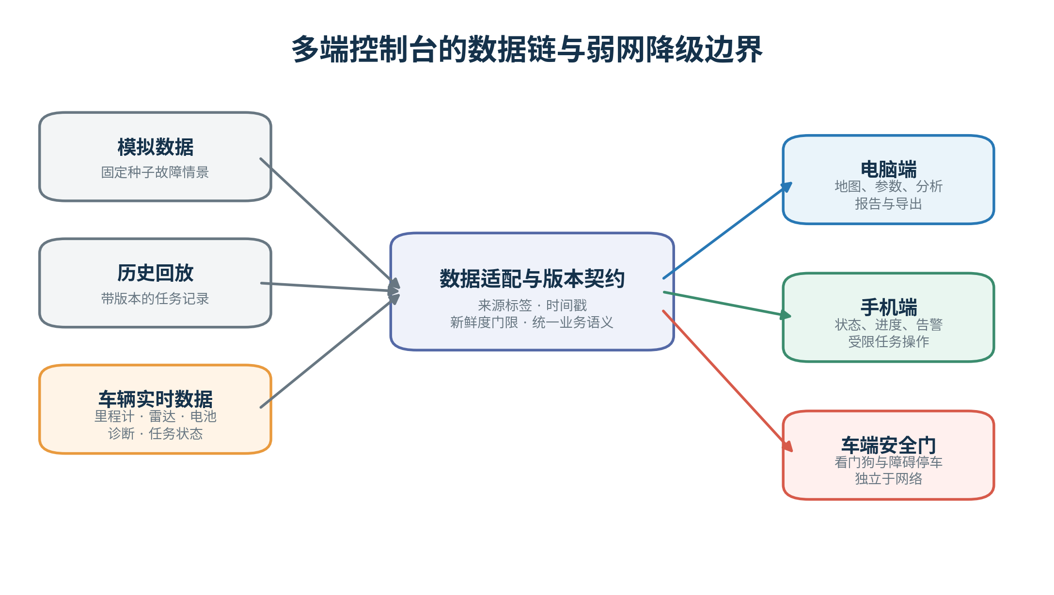
图 C-4 模拟回放与车辆实时数据进入多端控制台的过程
该适配方式为企业接入不同型号机器人提供了稳定边界。新车辆只需把自身位置、任务和诊断信息转换为控制台统一数据，无需重新开发规划、样本和预警页面。对于已经部署设备管理平台的企业，控制台也可通过标准接口上报任务摘要和告警记录。

弱网运行与安全控制
田间无线通信受距离、作物遮挡和基站条件影响，双端控制不能把实时安全依赖于网络。控制台负责下发任务、显示状态和记录操作，路径跟踪、障碍停车和通信看门狗保留在车辆端。手机退出、电脑休眠或网络中断后，车辆仍依据本地定位、障碍和任务状态执行减速或停车。
网络中断时，界面锁定新的运动操作并保留最近一次地图和任务摘要。连接恢复后，系统首先重新确认车辆身份、任务编号和当前状态，再开放允许的操作。若车辆仍在执行任务，控制台只同步进度，不重复发送已经确认的命令。这一机制兼顾现场可用性和命令一致性。
系统设置观察员、农技人员、任务管理员、现场安全员和系统管理员五类角色。查看历史、确认检测、创建路线、授权运动和维护账户分别由相应角色承担。高风险操作依次经过身份认证、角色授权、再次确认和事件记录，手机端默认不开放连续速度控制。车辆停车能力由车端看门狗、障碍判断、速度限制、物理急停和断电共同保证。
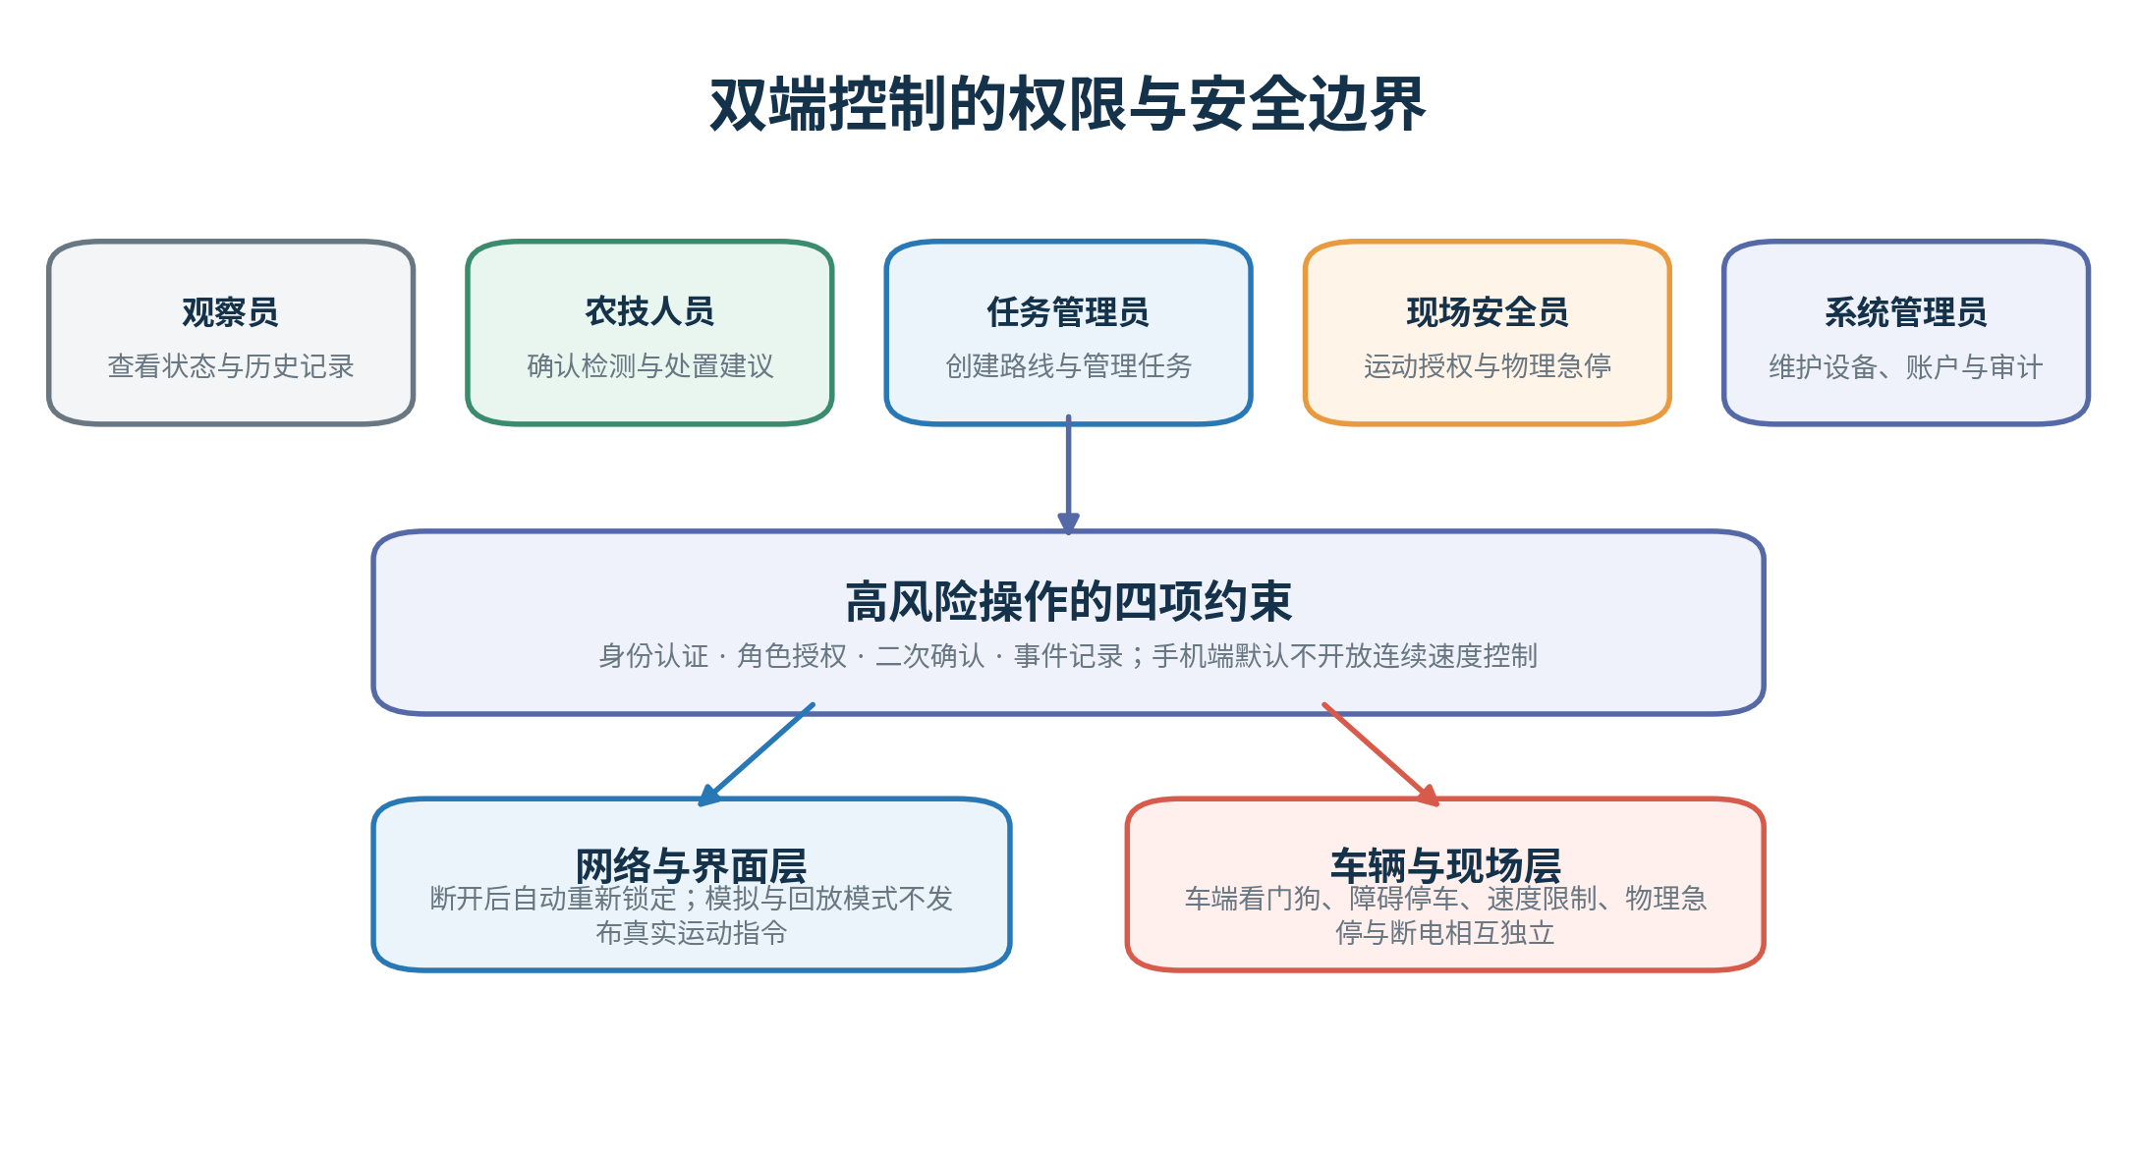
图 C-5 多角色权限管理与车端独立安全控制
桌面封装启用进程隔离、渲染沙箱和网络访问限制，降低网页内容直接调用本机能力的风险；Android 应用按最小权限配置。规模化部署时，可增加 HTTPS、设备证书、账户审计和远程升级签名，使终端安全与企业现有信息安全制度衔接。

多端封装与部署方式
项目已生成 Windows 标准安装程序、Windows 便携版本和 Android 安装包，并完成桌面宽屏、360 乘 800、393 乘 873 和 412 乘 915 等视口检查。Android 版本在模拟器中完成安装、启动、自动导览和重置验证。上述工作说明同一业务核心能够稳定封装为电脑端和移动端应用。
终端 | 主要使用者 | 主要功能 | 安全职责
电脑端 | 规划人员 技术管理人员 | 地块建档 路线规划 参数配置 分析与报告 | 管理任务和权限 不承担底盘实时闭环
手机端 | 现场人员 农技人员 | 状态查看 进度跟踪 告警确认 受限任务操作 | 运动相关操作需要状态确认
车辆端 | 机器人控制系统 | 定位 跟踪 采样状态 障碍停车 | 独立完成实时控制和安全停车

企业可按单机离线、农场局域网或集中服务三种模式部署。单地块试点只需电脑端、手机端和车辆边缘计算单元；多地块应用可增加 PostgreSQL 与 PostGIS 数据库、文件存储和审计服务；跨区域运营可进一步接入云端设备管理和远程升级。由于业务层和数据模型保持一致，部署规模变化不需要重写终端功能。

技术特点与应用价值
一核多端架构减少电脑端和手机端的重复开发，统一数据模型解决任务、样本、检测和告警之间的关联问题，设备适配层降低不同机器人接入成本。弱网降级与车端安全分层则符合农业现场网络不稳定、设备必须独立停车的运行条件。
现有七类业务页面、响应式布局、多端封装、工作区保存、历史回放和车辆数据接入已经覆盖主要工程环节。企业可先将控制台用于单车规划和现场监管，再逐步扩展账户体系、数据库、设备证书和多车辆调度。该实施方式能够保留现有软件成果，并把后续投入集中在企业数据治理和规模化运维上。

三 PCR 观测驱动的孢子扩散预测预警方案

业务需求与模型框架
空气孢子采样和 PCR 检测能够在肉眼症状出现前发现病原信号，但单个检测结果只对应有限位置和时间。企业需要进一步判断潜在风险区域、传播方向、未来几天的暴露水平以及复检和防控顺序。模型因此既要利用 PCR 的特异性，也要考虑天气和冠层对孢子传播的影响。
本方案由观测融合、疑似源反演、动态传播、孢子命运和侵染窗口五部分组成。粗测数据提供较密集的空间趋势，PCR 结果校正关键位置；疑似源反演估计可能的源位置和相对强度；动态模型根据逐时风场计算输送和扩散，并加入紫外失活、重力沉降、降雨清除和再释放；侵染窗口将孢子暴露与温湿度条件结合，输出三天、五天和七天风险。
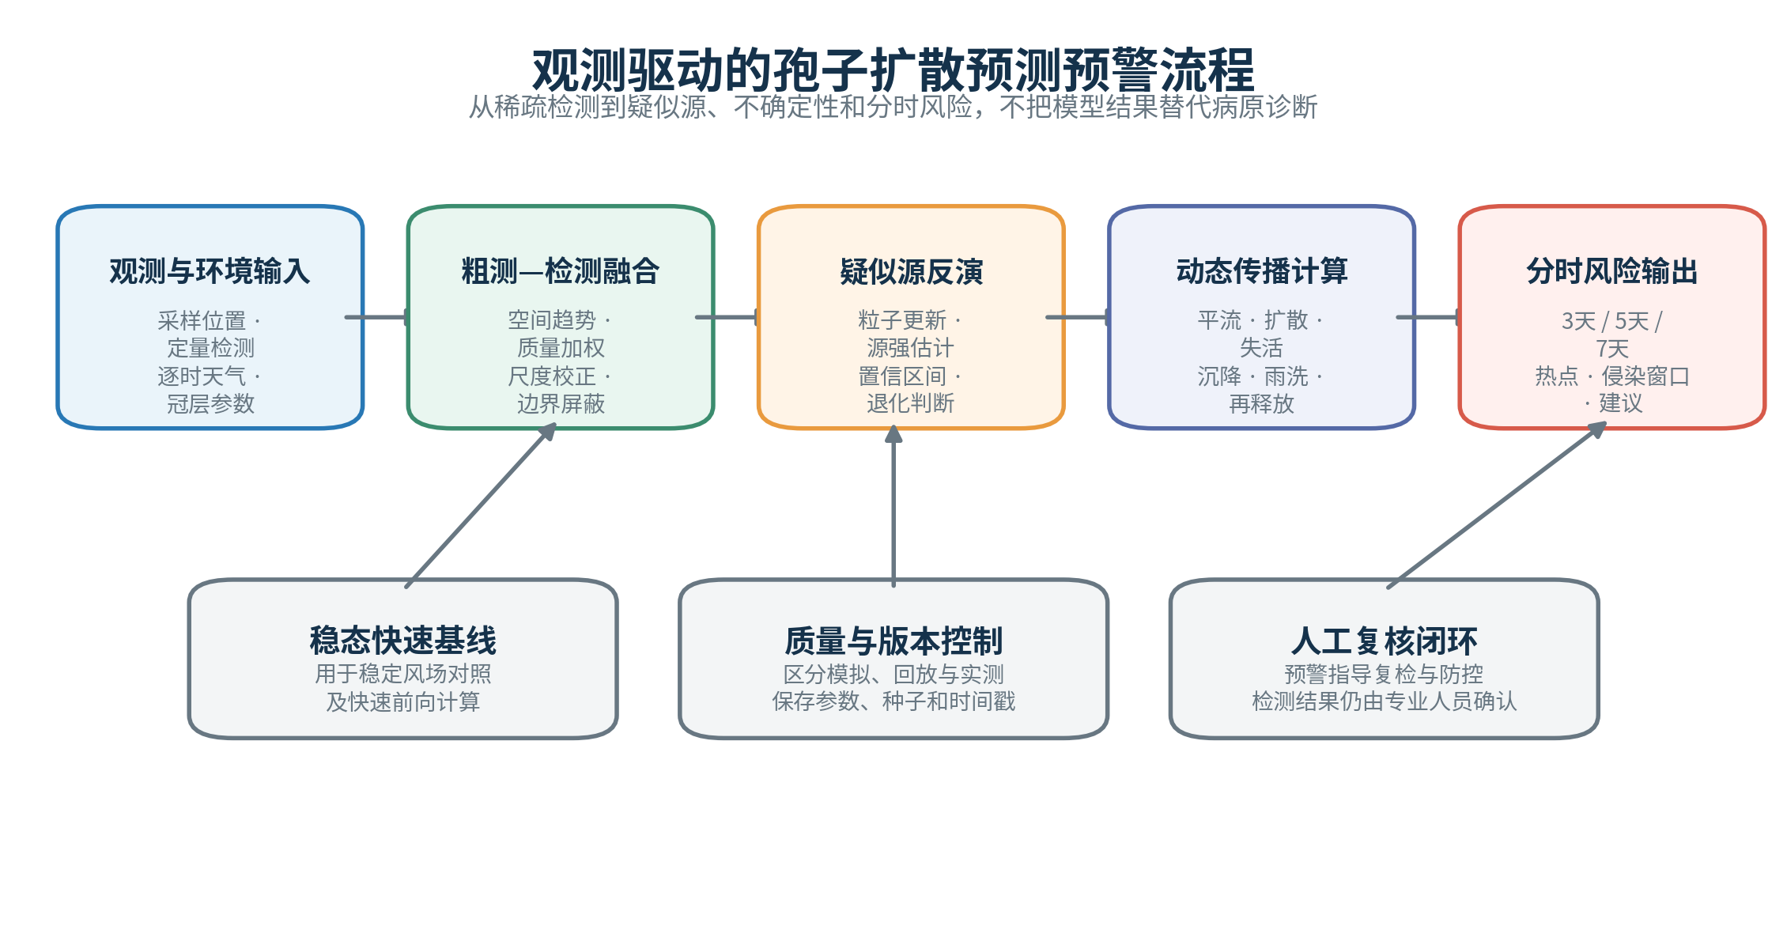
图 A-1 从采样观测到疑似源动态传播和分时风险的计算流程

数据输入与质量控制
模型输入包括田块边界、采样坐标、采样时间、粗测结果、PCR 定量结果、样本质量、逐时风速和风向、温度、湿度、光照、降雨、叶面积指数、株高、病情指数和目标病害参数。输出包括融合浓度场、疑似源位置、相对源强、不确定范围、三天五天七天浓度网格、热点面积、侵染风险和复检建议。
数据进入模型前进行完整性、质量和单位检查。采样位置必须位于田块边界内，时间与天气序列需要对应，PCR 结果需要带有检测状态和质量标记。有效结果按检测精度设置观测方差，存疑结果降低权重，无效或缺失结果不参与反演。每次计算保存输入版本、参数版本和生成时间，使风险图能够追溯到对应数据和模型配置。
PCR 结果转换为空气等效浓度时，需要综合采样体积、洗脱体积、稀释倍数、捕获效率和提取回收率。方案将这些因素设计为可配置标定参数。在企业完成采样装置和检测流程标定前，模型可使用相对浓度比较空间差异；标定后只需替换尺度参数，传播和风险计算结构保持不变。

稳态基线与模型选择
高斯烟羽模型把稳定风场中的连续释放表示为横向和垂向高斯分布。模型计算速度快、参数含义清晰，适合风向稳定、源位置相对明确的快速估计，也可在疑似源反演中反复计算候选源对观测点的影响。
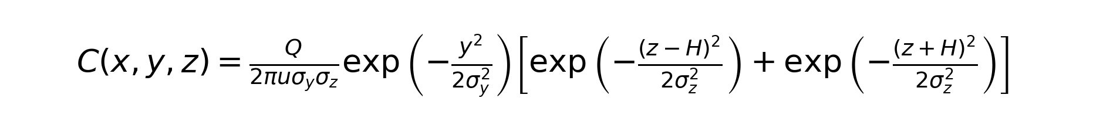
其中 Q 表示释放强度，u 表示平均风速，横向和垂向扩散尺度随下风距离和大气稳定度变化，H 表示有效释放高度。地面镜像项描述近地反射效应，沉降衰减可作为附加损失加入。模型输出传播主方向和稳态浓度梯度，适合快速计算与稳定场景对照。
真实农田中常出现风向转折、间歇释放、冠层减速和阵雨过程，因此方案保留高斯烟羽作为稳态基线，同时采用动态网格模型处理具有时间记忆的非稳态情景。系统可根据天气变化幅度、预测时长和计算资源选择模型，也可同时运行两类模型并比较结果差异。
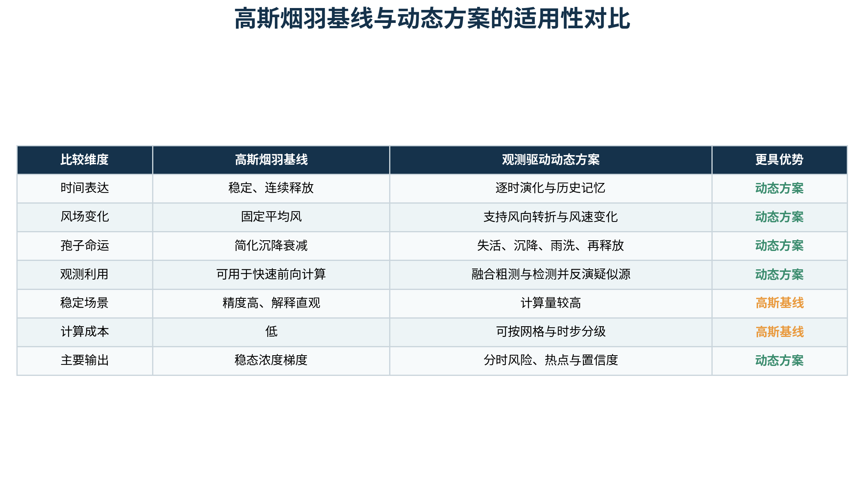
图 A-2 高斯烟羽基线与观测驱动动态模型的适用场景

粗测与 PCR 融合空间场
低成本粗测能够覆盖更多位置，但检测特异性和尺度稳定性有限；PCR 具有较高特异性，点位数量通常受检测成本和周转时间限制。方案先对粗测结果进行空间插值，形成连续趋势场，再利用 PCR 观测进行稳健尺度校正和局部残差修正。高质量 PCR 点获得较高权重，质量较低的点对结果影响相应减小。
融合后的空间场既保留粗测的覆盖范围，也吸收 PCR 对关键区域的定量约束，可作为动态传播的初始浓度场和疑似源反演的观测基础。田块外区域在计算中屏蔽，避免插值结果扩展到无实际意义的范围。点位增加后，模型重新计算局部残差，使风险图能够随检测数据持续更新。
该设计使企业能够采用分层检测策略。机器人先完成广覆盖筛查，PCR 资源集中用于高风险和高信息增益点位，后续采样再根据模型不确定性补充。与所有位置均进行高成本检测相比，分层观测更适合规模化田块的连续监测。

疑似源反演与不确定性
疑似源状态由平面位置和相对释放强度组成。系统在田块内部生成候选源粒子，使用快速前向模型计算每个候选源在现有 PCR 点位产生的预测浓度，再在对数空间比较预测值与观测值。对数表示能够处理跨数量级浓度，也更适合描述 PCR 定量结果的倍数误差。
每轮计算根据似然更新粒子权重，并统计有效粒子数量。权重集中表示现有观测对疑似源位置提供了较强约束，权重分散则对应较大的不确定范围。输出包括加权源位置、相对源强、协方差和不确定椭圆。点位较少或空间分布接近共线时，模型扩大不确定范围；新一轮采样加入后，后验分布重新更新。
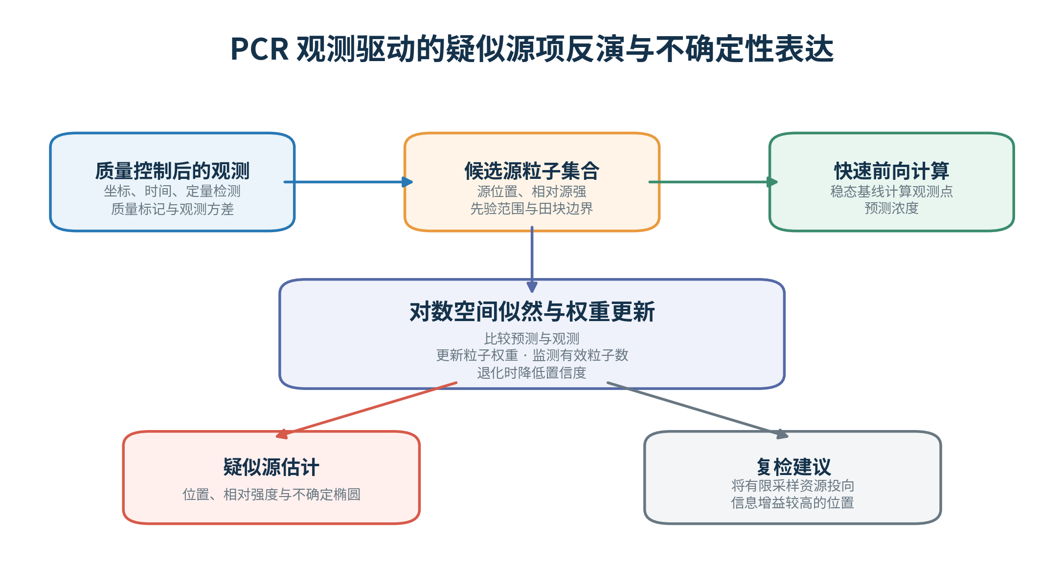
图 A-3 PCR 观测驱动的疑似源估计权重更新与复检建议
疑似源反演的直接业务价值是优化下一轮采样。系统可综合疑似源概率、当前覆盖程度和候选点信息增益，给出优先复检位置，使有限检测资源用于缩小不确定区域。输出作为风险研判和采样决策依据，与农技人员的病原学判断和田间调查共同使用。

动态平流扩散与孢子命运
动态模型采用逐时二维 Eulerian 网格。每个网格保存当前孢子浓度，风场驱动浓度沿主方向输送，湍流扩散使浓度向周围网格展开，源项表示感染区或病斑释放，紫外失活、重力沉降和降雨清除构成损失，再释放项描述沉积孢子重新进入空气。

式中 C 为孢子浓度，u 为近冠层有效风矢量，K 为湍流扩散系数，S 为源项，三个损失系数分别对应紫外、沉降和降雨，R 为再释放。叶面积指数和株高用于修正近冠层风速，避免直接使用气象站高度的风速代表作物冠层内部输送。
每个时间步先读取并插值逐时天气，再计算冠层风场、平流输送、邻域扩散、命运损失和再释放，随后执行非负性检查和田块边界屏蔽。阵雨只在实际发生时段施加清除作用，风向改变后新的输送方向会与前一时刻浓度共同决定下一时刻分布。该计算顺序使模型能够保留历史天气造成的空间记忆。
交互端使用较粗网格快速生成风险图，离线分析端可使用较细网格开展参数标定和批量对照。两端共享天气、田块、病害参数和输出指标定义，并使用固定场景比较峰值、均值、热点面积和空间误差。企业可在边缘设备上运行快速版本，在服务器端运行高分辨率版本。

侵染窗口与分时风险
空气中存在孢子并不等同于作物一定发生侵染。病原、宿主和环境需要在一定时间内同时满足条件。方案为目标病害配置适宜温度、相对湿度、叶面湿润时长和潜育期参数，并将预测期内的孢子暴露量与侵染窗口共同转换为风险概率。

其中 I 表示环境条件是否形成侵染窗口，D 表示预测期内累计孢子剂量，D0 为病害相关响应尺度。环境不适宜时，较高空气浓度仍会得到较低侵染风险；温湿度和叶面湿润条件持续满足时，累计剂量增加会提高风险。该设计避免仅按单时刻浓度划分告警等级。
系统在 72 小时、120 小时和 168 小时形成三组输出，对应三天、五天和七天风险。每个时间节点包括浓度网格、侵染概率、热点范围、峰值、分位数、平均水平和置信度，并根据风险等级生成增加下风向采样、缩短复检周期或优先防控等建议。企业可根据作物价值、药剂成本和管理制度设置告警阈值。

模型可行性验证
为了验证动态表达在非稳态天气中的作用，项目设置稳定风场、风向转折以及风向变化伴随阵雨三类仿真情景。每个情景使用 20 个点进行浓度尺度校准，并以 60 个独立留出点比较预测结果。评价采用对数均方根误差和热点交并比，分别衡量浓度数量级误差和高风险区域重合程度。
稳定风场中，高斯烟羽模型的对数均方根误差为 0.437，动态方法为 0.720，说明稳态基线在其假设成立时具有较高效率和准确性。风向转折场景中，动态方法误差为 1.476，高斯烟羽为 3.497；风向变化伴随阵雨时，两者分别为 1.267 和 3.200。动态方法在后两类情景中的误差分别降低 57.8% 和 60.4%，验证了逐时风场和降雨过程的建模价值。
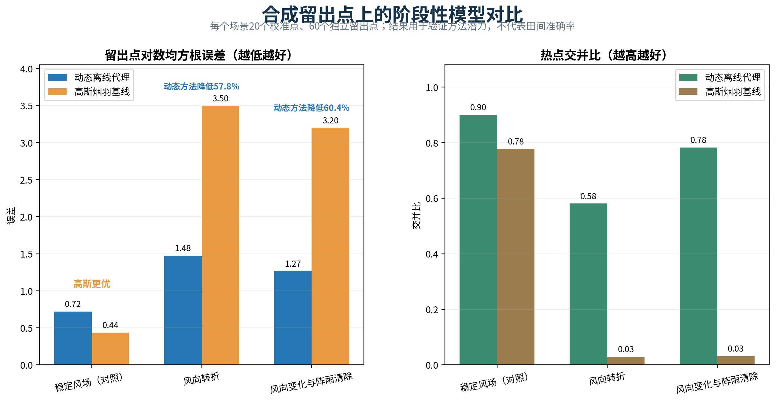
图 A-4 稳定风场风向转折和阵雨情景下的模型表现
轻量化数值基准进一步比较 72 小时、120 小时和 168 小时三个预测期。细网格数值场作为参考，动态扩散核心使用较粗网格重构传播结果，并在每个预测期使用 30 个固定随机点计算误差。动态方法的对数均方根误差分别为 0.6783、0.6787 和 0.6790，高斯烟羽分别为 0.9281、0.9410 和 0.9492，对应降低 26.9%、27.9% 和 28.5%。
动态方法在三个时段呈现约正 0.37 的稳定偏差，高斯烟羽呈现约负 0.73 至负 0.75 的偏差。报告同时保留均方根误差和偏差，是为了区分空间拟合能力与整体高估或低估趋势。稳定偏差可在企业试点数据积累后通过尺度标定和参数更新修正。
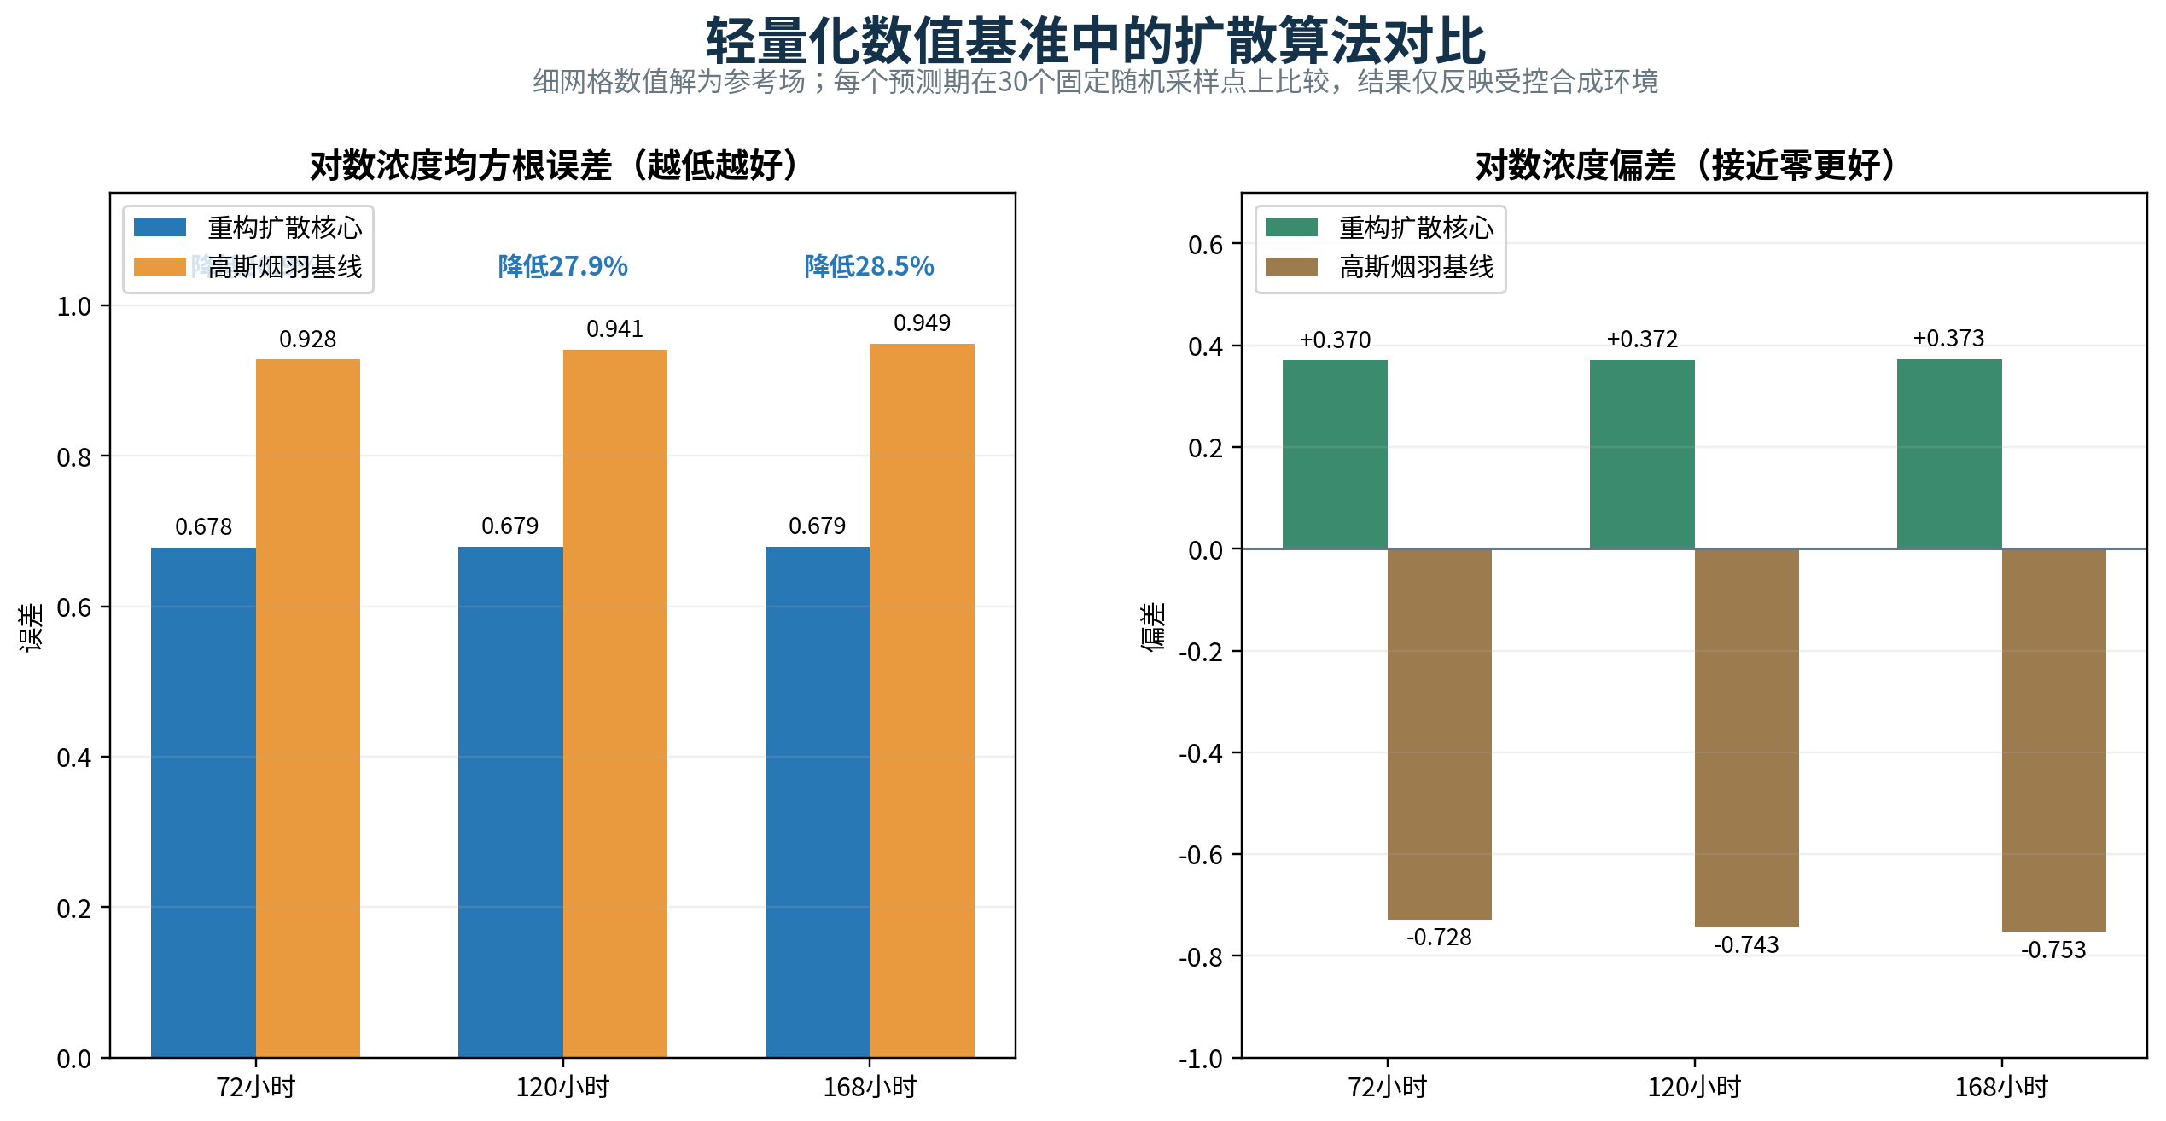
图 A-5 三个预测期的动态扩散核心与高斯烟羽数值对比
两组仿真结果分别回答模型选择和数值实现问题。天气情景对比说明稳定条件适合快速高斯模型，风向和降雨变化时应采用动态模型；多预测期基准说明粗网格动态计算能够连续保持主要传播特征。实验由此支撑混合模型架构和边缘端轻量化实现，而非替代企业现场的作物与病害参数标定。

工程部署与技术创新
预测引擎包含稳态传播、动态扩散、疑似源反演、侵染窗口和多时段风险输出，并配套自动测试和离线对照工具。工程部署可分为三个阶段。试点阶段选择单一作物和目标病害，标定采样体积、检测单位、天气数据和病害参数；推广阶段积累多轮采样、天气和处置结果，建立地区化参数；规模化阶段把模型版本、风险阈值、人工确认和效果评价纳入企业质量管理体系。
方案的创新性来自观测与机理的协同。PCR 观测用于修正空间趋势并反演疑似源，动态模型表达风向变化和孢子命运，侵染窗口把空气传播结果转化为农艺风险。模型同时输出不确定范围和复检位置，使预测结果能够参与下一轮数据采集。企业因此可以把有限检测资源集中到高风险和高信息增益区域，并保存从观测输入、模型计算到风险处置的完整过程。

